Materialauswahl für eine digital gestützte Lernaufgabe für das Unterrichtsvorhaben „Zwischen Mythos und Geschichte – die Protagonisten der sagenhaften Entstehung Roms“ (Unterrichtsvorhaben V)
Alle Materialien sind auf Logineo LMS hinterlegt, so dass sie entweder online oder nach einem Download als Papierfassung verwendet werden können. Die Formate der Materialien sind so gestaltet, dass Aufgaben weggelassen, verändert oder ergänzt werden können, um eine bestmögliche Passung an die Bedürfnisse der eigenen Lerngruppe zu ermöglichen.
Macht der Worte – Wozu können antike Schriftsteller Figuren der römischen Frühzeit nutzen?

Teil 3: bearbeitbare Materialien

Inhaltsverzeichnis
de itinere nostro – über unsere Reise 4
Reiseübersicht – Reiseplanung 6
Zeitsprung zu Kaiser Augustus – divi filius? 7
Bearbeite die Aufgaben zur Statue des Imperator Caesar divi filius Augustus (Augustus von Primaporta). 7
de Aenea Troiano – über den trojanischen Helden Aeneas 8
Arma virumque cano – Der Reiseleiter Vergil und sein Programm (Epos Aeneis) 8
Wichtiges über deinen Reiseleiter Vergil (Videotipps) 9
Nutze den Zeitstrahl, um das Wichtigste über deinen Reiseleiter Vergil und sein Programm (Epos Aeneis) festzuhalten (beschreibbares PDF). 10
Arma virumque cano – das Motto der Reise? 11
Erstelle eine Inhaltsangabe zum zweisprachigen Text. 11
BONUSSTATION: Wenn du möchtest, kannst du noch ein Quiz zu deinem Reiseleiter Vergil und seinem Programm erstellen. 11
(Reise-)Geschichten spannender gestalten: Adjektive 13
Snacke hier 3-mal! 13
BONUSSTATION: Wenn du möchtest, kannst du selbstständig die Grammatikregeln formulieren, indem du entweder ein Erklärvideo oder eine Audioerklärung zu einem bereits vorhandenen Grammatikblatt erstellst. „Übersetze“ dabei die grammatischen Erläuterungen in eine eigene (gut verständliche) Sprache. 13
Stationen der Irrfahrten des Aeneas (Übungen) 14
Schreibe bei den 5 Stationen, die du besucht hast, jeweils eine kurze Inhaltsangabe über die Dinge, von denen Vergil dir erzählt hat. 17
Bearbeite mindestens 5 der folgenden Stationen der Irrfahrten des Aeneas (=Übungen)! Wenn du unsicher bist, kannst du eine Übung gerne mehrfach erledigen! 18
Station 1: Fata immota manent. (Lückentextauswahl; passende Endungen auswählen) 18
Station 2: Coram adsum. (Drag-and-Dropauf Text; KNG-Kongruenzen erkennen) 19
Station 3: Accipe nunc Danaorum insidias! (Markieren; Adjektivattribute und ihre Bezugswörter erkennen) 20
Station 4: Audite, o proceres, et spes vestras discite! (Lückentextauswahl; Funktion des Adjektivs im Satz) 21
Station 5: Mene fugis? (Lückentextauswahl; Funktion des Adjektivs im Satz) 22
Station 6: Consiliis pare! (Lückentextauswahl; passende Endungen auswählen) 23
Station 7: Invitus, regina, tuo de litore cessi. (Drag-and-Dropauf Text; Funktion des Adjektivs im Satz/KNG-Kongruenzen erkennen) 24
Station 8: Tu reges imperio populos, Romane! (Lückentextauswahl; Funktion des Adjektivs im Satz) 25
Station 9: Saevit amor ferri et scelerata insania belli. (Lückentextauswahl; passende Endungen auswählen) 26
Station 10: Rerum ignarus imagine gaudet. (Markieren; Adjektivattribute und ihre Bezugswörter erkennen) 27
Station 11: Equidem id merui… (Drag-and-Dropauf Text; Funktion des Adjektivs im Satz/KNG-Kongruenzen erkennen) 28
Lösungen 29
Station 1: Fata immota manent. (Lückentextauswahl; passende Endungen auswählen) 29
Station 2: Coram adsum. (Drag-and-Dropauf Text; KNG-Kongruenzen erkennen) 30
Station 3: Accipe nunc Danaorum insidias! (Markieren; Adjektivattribute und ihre Bezugswörter erkennen) 31
Station 4: Audite, o proceres, et spes vestras discite! (Lückentextauswahl; Funktion des Adjektivs im Satz) 32
Station 5: Mene fugis? (Lückentextauswahl; Funktion des Adjektivs im Satz) 33
Station 6: Consiliis pare! (Lückentextauswahl; passende Endungen auswählen) 34
Station 7: Invitus, regina, tuo de litore cessi. (Drag-and-Dropauf Text; Funktion des Adjektivs im Satz/KNG-Kongruenzen erkennen) 35
Station 8: Tu regere imperio populos, Romane! (Lückentextauswahl; Funktion des Adjektivs im Satz) 36
Station 9: Saevit amor ferri et scelerata insania belli. (Lückentextauswahl; passende Endungen auswählen) 37
Station 10: Rerum ignarus imagine gaudet. (Markieren; Adjektivattribute und ihre Bezugswörter erkennen) 38
Station 11: Equidem id merui … (Drag-and-Dropauf Text; Funktion des Adjektivs im Satz/KNG-Kongruenzen erkennen) 39
Aeneas pius non desperat 40
Legendär: Creūsa tröstet 42
Drucke dir vorab das Arbeitsblatt "über-setzen" aus und lies es dir einmal gründlich durch. 42
Übersetze Aeneas pius non desperat so nah wie möglich am lateinischen Text (H5P-Übung). Kopiere dir deine Lösung der Aufgabe in ein Dokument. 46
Übersetze Aeneas pius non desperat so, dass jede und jeder deine Übersetzung gut versteht. Begründe deine Übersetzungsentscheidung. (vgl. AB "über-setzen") 46
BONUSSTATION: Wenn du möchtest, kannst du Aeneas pius non desperat wie ein Dichter übersetzen. 46
Trage hier wichtige Wörter zur Flucht des frommen Aeneas ein. 51
Trage die lateinischen Begriffe, mit denen Aeneas charakterisiert wird, in "menti" ein. 51
Trage die lateinischen Begriffe, mit denen Creūsa charakterisiert wird, in "menti" ein. 52
Spektakulär: Die Geschichte im Bild erzählt 53
Ordne die lateinischen Begriffe aus dem Text den entsprechenden Elementen im Bild zu. 53
BONUSSTATION: Wenn du möchtest, kannst du deine Eindrücke auch in einer eigenen kleinen (Bilder)Geschichte darstellen. 53
de Romulo Romano – über den römischen Helden Romulus 54
rerum gestarum memoria principis terrarum populi – Dein Reiseleiter Livius und seine Tour durch die Vergangenheit (ab urbe condita) 54
Nutze den Zeitstrahl, um das Wichtigste über deinen Reiseleiter Livius und seine Tour durch die Vergangenheit (ab urbe condita) festzuhalten (beschreibbares PDF). 55
Mögliche Lösung 56
BONUSSTATION: Wenn du möchtest, kannst du noch ein Quiz zu deinem Reiseleiter Livius und seiner Tour erstellen. 57
Vergangenes erzählen: Imperfekt und Perfekt 58
Snacke hier 3-mal! 58
BONUSSTATION: Wenn du möchtest, kannst du selbstständig die Grammatikregeln formulieren, indem du entweder ein Erklärvideo oder eine Audioerklärung zu einem bereits vorhandenen Grammatikblatt erstellst. „Übersetze“ dabei die grammatischen Erläuterungen in eine eigene (gut verständliche) Sprache. 58
Romulus – ein sagenhafter Typ? (Übungen) 63
Erstelle zu jeder Station aus dem Leben des Romulus, über die du etwas in den Texten der Übungen erfahren hast, eine kurze Inhaltsangabe auf Deutsch (beschreibbares PDF). 64
Bearbeite mindestens 5 der folgenden Stationen aus dem Leben des Romulus (=Übungen)! Wenn du unsicher bist, kannst du eine Übung gerne mehrfach erledigen! 68
Station 1: Plus tamen vis potuit. (Drag-and-Drop auf Text; Funktion der Tempora bestimmen) 68
Station 2: Vestalis geminum partum edidit. (Lückentextauswahl; passendes Tempus auswählen) 69
Station 3: Lupa ex montibus cursum flexit. (Lückentextauswahl; passendes Tempus auswählen) 70
Station 4: Ita regem obtruncaverunt. (Lückentextauswahl; Tempora bestimmen) 71
Station 5: Locum asylum aperuit. (Lückentextauswahl; passendes Tempus auswählen) 72
Station 6: Iuvenes Romani virgines rapuerunt. (Lückentextauswahl; passende Verbform auswählen) 73
Station 7: Parentes lacrimis civitates concitabant. (Drag-and-Drop auf Text; Funktion der Tempora bestimmen) 74
Station 8: Sabini consilio etiam dolum addiderunt. (Lückentextauswahl; passende Verbform auswählen) 75
Station 9: Repente quies fuit. (Lückentextauswahl; passendes Tempus auswählen) 76
Station 10: Nec deinde in terris Romulus fuit. (Lückentextauswahl; Tempora bestimmen) 77
Lösungen 78
Station 1: Plus tamen vis potuit. (Drag-and-Drop auf Text; Funktion der Tempora bestimmen) 78
Station 2: Vestalis geminum partum edidit. (Lückentextauswahl; passendes Tempus auswählen) 79
Station 3: Lupa ex montibus cursum flexit. (Lückentextauswahl; passendes Tempus auswählen) 80
Station 4: Ita regem obtruncaverunt. (Lückentextauswahl; Tempora bestimmen) 81
Station 5: Locum asylum aperuit. (Lückentextauswahl; passendes Tempus auswählen) 82
Station 6: Iuvenes Romani virgines rapuerunt. (Lückentextauswahl; passende Verbform auswählen) 83
Station 7: Parentes lacrimis civitates concitabant. (Drag-and-Drop auf Text; Funktion der Tempora bestimmen) 84
Station 8: Sabini consilio etiam dolum addiderunt. (Lückentextauswahl; passende Verbform auswählen) 85
Station 9: Repente quies fuit. (Lückentextauswahl; passendes Tempus auswählen) 86
Station 10: Nec deinde in terris Romulus fuit. (Lückentextauswahl; Tempora bestimmen) 87
Plures aves Romulo apparuerunt 88
Romulus und Remus bei der Vogelschau (Matthäus Merian, Radierung, Buchillustration 1642) 89
Romulus iratus – Livius ab urbe condita 1,7,3 89
Legendär: Romulus gewinnt 91
Drucke dir vorab das Arbeitsblatt "über-setzen" aus und lies es dir einmal gründlich durch. 91
Übersetze Plures aves Romulo apparuerunt so nah wie möglich am lateinischen Text (H5P-Übung). Kopiere dir deine Lösung der Aufgabe in ein Dokument. 94
Übersetze Plures aves Romulo apparuerunt so, dass jede und jeder deine Übersetzung gut versteht. Begründe deine Übersetzungsentscheidung. (vgl. AB "über-setzen") 94
Spektakulär: Die Geschichte im Bild erzählt 98
Ordne die lateinischen Phrasen aus dem Text den entsprechenden Elementen im Bild zu. 98
BONUSSTATION: Wenn du möchtest, kannst du deine Eindrücke auch in einer eigenen kleinen (Bilder)Geschichte darstellen. 98
Erstaunlich: War alles doch anders? 99
Setze dich hier mit der zweiten Version der Erzählung deines Reiseleiters Livius auseinander. 99

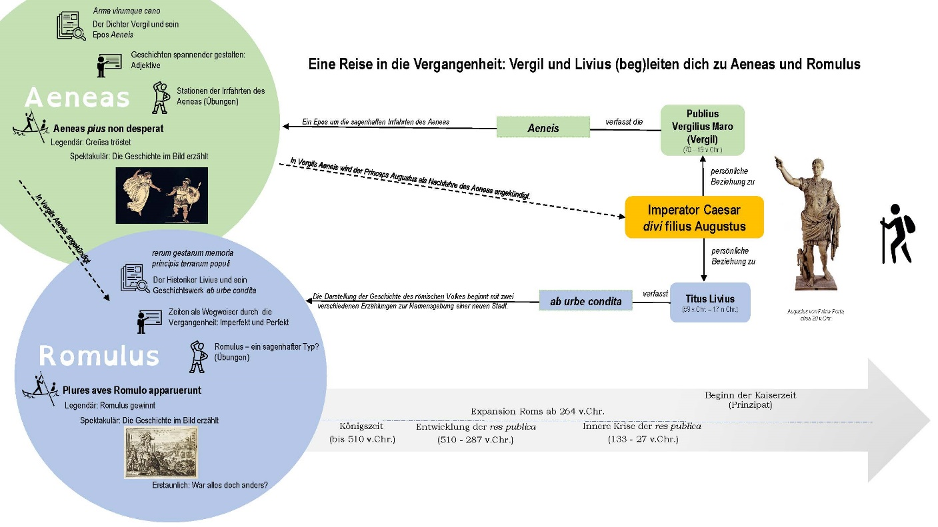
de itinere nostro – über unsere Reise


… Die Pax Augusta ist da! Was für eine fantastische Zeit – endlich herrscht Frieden im gesamten Römischen Reich. Augustus hat nicht nur die Bürgerkriege beendet, sondern auch das Recht und die alte Werteordnung der Form nach wieder hergestellt. Zum Dank wurde er 27 v.Chr. zum Kaiser (princeps) ernannt, jedenfalls stellt er dies so in seiner Autobiographie dar.
In dieser Zeit leben der Dichter Vergil und der Geschichtsschreiber Livius. Doch obwohl sie sicherlich viel über die Pax Augusta hätten schreiben können, erzählen sie lieber von einer Vergangenheit, die auch für sie schon weit, nämlich über 700 Jahre, zurückliegt. Zuerst dichtet Vergil über die Irrfahrten des Aeneas, kurz darauf berichtet Livius vom ersten römischen König Romulus.

Aber warum haben sich Vergil und Livius mit diesen doch schon längst vergangenen Ereignissen auseinandergesetzt?
Reise mit den beiden Schriftstellern in diese Vergangenheit und beobachte genau, was sie dir erzählen und wie sie sich ausdrücken. Denke außerdem immer wieder einmal darüber nach, welche Beziehung das Publikum zur Zeit des Augustus zwischen der Vergangenheit und der eigenen Gegenwart hergestellt haben könnte.


Wie organisierst du deine Reise? Bei dieser Reise kannst du deine Reiseroute, nachdem du zu Kaiser Augustus gereist bist, selbst festlegen. Es gibt
- Pflichthaltepunkte (z. B. Grammatik Reisegeschichten spannender erzählen: Adjektive),
- Treffpunkte zur Zusammenarbeit mit Freunden (z. B. Übungen zu Stationen der Irrfahrt des Aeneas),
- Proviant und Rüstzeug für besonders schwierige Etappen (z. B. Methodenblatt Über-setzen) und
- Bonusstationen (z. B. Ein Quiz zu deinem Reiseleiter Vergil und seinem Programm erstellen). Es gibt 7 Bonusstationen, aus denen du nach deinem Interesse auswählen kannst. Mindestens eine musst du jedoch ansteuern.

Für welche Reiseroute entscheidest du dich? Willst du zunächst mit dem Dichter Vergil in die Zeit des Trojanischen Kriegs reisen? Dir von Vergil die dramatische Flucht des Helden Aeneas aus Troja und dessen spannenden Irrfahrten erzählen lassen? Spannung kann u.a. durch Adjektive erzeugt werden, deswegen schaust du auf dieser Route die Adjektive genauer an.
Oder willst du dich doch lieber zuerst mit dem Geschichtsschreiber Livius in die Gründungszeit Roms begeben? Familienintrigen, Brudermord und Jungfrauenraub – in welcher Reihenfolge ist was passiert, welche Elemente seiner Erzählung sind Livius wichtiger? Imperfekt und Perfekt helfen dir bei dieser Reise, die Bedeutung der einzelnen Elemente in den Erzählungen des Livius zu erkennen.
Gerne kannst du dich auch am vorgeschlagenen Reiseplan (de meo itinere) orientieren.
Wenn du nach dieser Reise noch mehr über die beiden Helden erfahren willst, kannst du hier weiterlesen:
- P. Vergilius Maro, Aeneid, J.B. Greenough, Ed. (deutsche Übersetzung von Johann Voß)
- Titus Livius (Livy), Ab urbe condita libri, erklärt von M. Weissenborn, book 45, commentary, W. Weissenborn, Ed. (deutsche Übersetzung von Konrad Heusinger)
Wie führst du die Reise durch? Während der Reise sind Vergil und Livius deine Reiseleiter in der Vergangenheit, aber in der Gegenwart kannst du dich immer auch an deinen Lehrer oder deine Lehrerin wenden, falls du Rat suchst oder weitere Erklärungen benötigst. Auf der Reise selbst bist du manchmal allein, manchmal mit anderen unterwegs. Vielleicht veränderst du zwischendurch auch einmal deinen Plan … Wichtig ist jedoch, dass du pünktlich ankommst.


Wie erzählst du von der Reise? Gemeinsam mit einigen anderen Reisenden sollst du am Ende über deine Reise erzählen. Lohnt eine Reise zu Aeneas und Romulus gemeinsam mit den beiden Schriftstellern? Macht Werbung für eine solche Reise, indem ihr entweder
- eine digitale Präsentation erstellt und sie ggf. mit selbst eingesprochener Tonspur aufzeichnet,
- ein Plakat anfertigt,
- einen Film dreht, z. B. als Stop Motion Film oder als Explainity Clip mit Legetrick-Technik oder
- einen (digitalen) Reiseführer entwerft.

Reiseübersicht – Reiseplanung
Auf der Bildübersicht unten kannst du deine Haltepunkte auf deiner Reise sehen.

Den größten Zeitsprung (über 2000 Jahre!) wirst du zu Beginn deiner Reise machen: in die Zeit des Kaisers Augustus.
In diese Zeit bist du in den letzten Monaten immer wieder gereist, du weißt inzwischen, wie die Menschen dort lebten, welche Götter sie verehrten, was sie in ihrer Freizeit gerne machten. Den Kaiser Augustus hast du wahrscheinlich noch nicht „selbst“ getroffen, deswegen stellt er sich dir gleich einmal vor (Augustus von Prima Porta). Aber Schritt für Schritt ...

Du bist bereit, direkt im Anschluss daran einen weiteren Zeitsprung auf deiner Reise zu machen.
Plane diese Reise nun mit Hilfe des Reiseplaners (hier klicken) sorgfältig und schicke deine Planung einmal an deinen Lehrer bzw. deine Lehrerin zur Rückversicherung. Er oder sie sind Reiseexpertinnen bzw. -experten und helfen dir nicht nur bei der Planung, sondern auch während deiner Reise immer gerne. Du kannst sie per Mail oder im Chat auf Logineo LMS anschreiben.
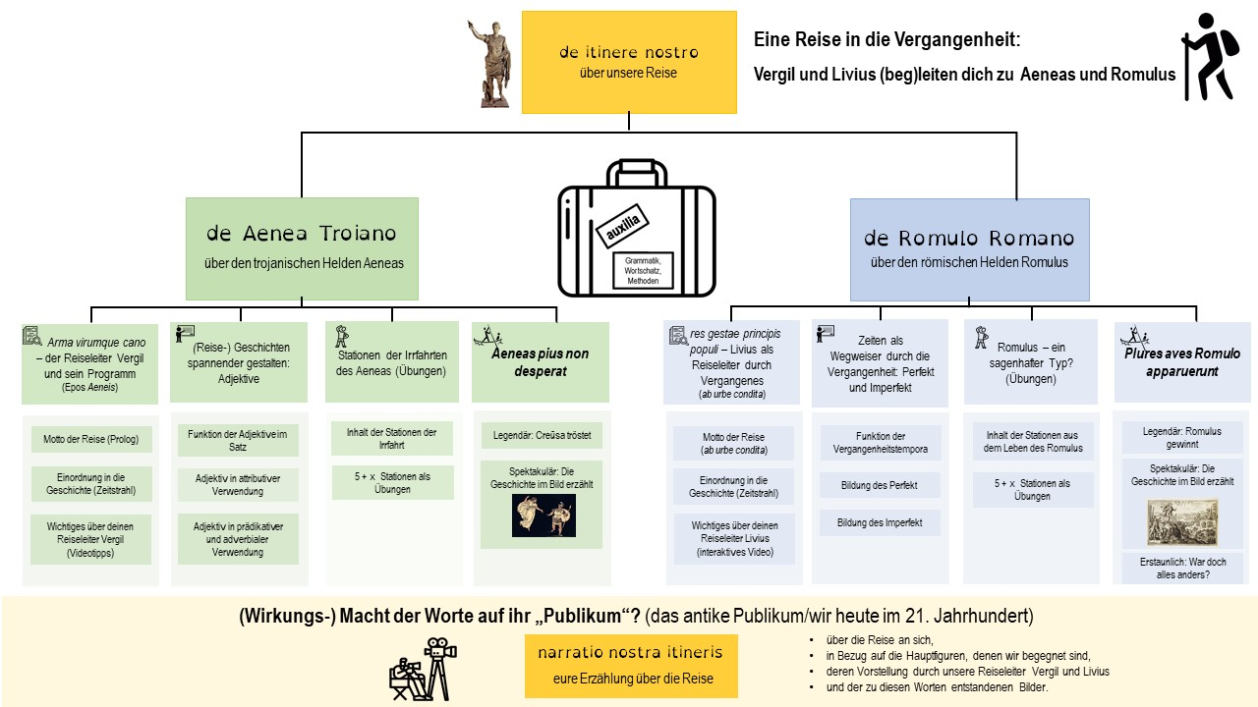

Zeitsprung zu Kaiser Augustus – divi filius?

Was für ein gewaltiger Sprung – 2000 Jahre zurück in die Vergangenheit!
Nach einer langen Zeit der Bürgerkriege gibt es in Rom endlich Frieden und ...
... einen Kaiser: Octavian. Er bekommt den Ehrentitel Augustus (der Erhabene) verliehen und bezeichnet sich als princeps inter pares (Erster unter Gleichen), aber auch als divi filius (Sohn eines Vergöttlichten). Octavian oder Kaiser Augustus, wie er genannt wird, herrscht 41 Jahre lang.
In einer bildlichen Darstellung aus augusteischer Zeit kannst du gut erkennen, was ihm wichtig ist: sein Herrschaftsprogramm.
Die bildliche Darstellung ist eine Statue, sehr alt und leicht beschädigt: Du musst sie zuerst zusammensetzen, bevor du sie genauer betrachten kannst. Klicke hier! Vergiss nicht, dir deine Ergebnisse dieses Haltepunktes einmal auszudrucken, du kannst sie später beim Erzählen über deine Reise noch gut gebrauchen.
Nun bist du bereit für deine weitere Reise – gemeinsam jeweils mit einem Schriftsteller, den Kaiser Augustus auch kennt, den der Kaiser finanziell unterstützt.
Du kannst wählen, ob du zunächst mit dem Historiker Livius zum römischen Helden Romulus oder mit dem Dichter Vergil zum trojanischen Helden Aeneas reisen möchtest. Schaue in deiner Planung noch einmal nach, wofür du dich entschieden hast, korrigiere diese, wenn du dich jetzt umentscheiden möchtest.

Bearbeite die Aufgaben zur Statue des Imperator Caesar divi filius Augustus (Augustus von Primaporta).
Klicke hier und bearbeite die dann erscheinenden Aufgaben.

de Aenea Troiano – über den trojanischen Helden Aeneas
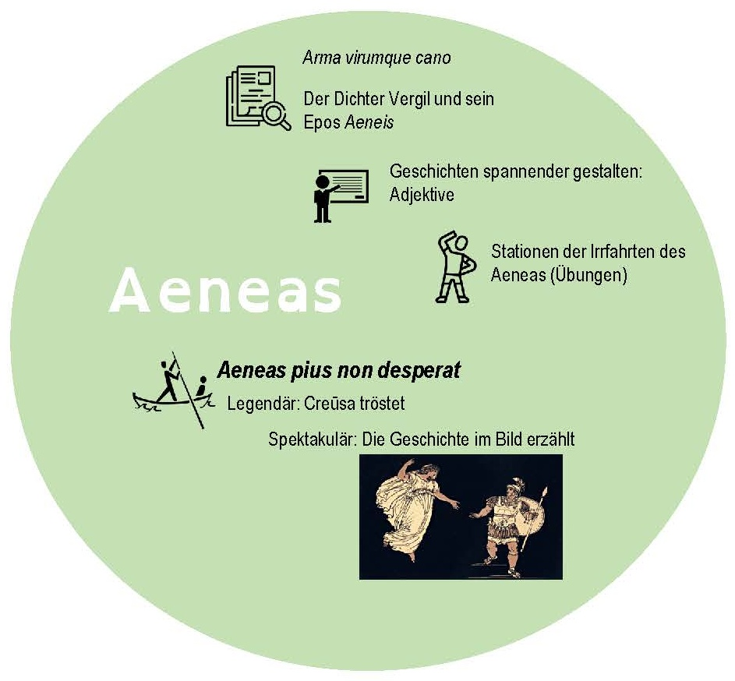

Arma virumque cano – Der Reiseleiter Vergil und sein Programm (Epos Aeneis)

 Wer war Vergil? Was kannst du über sein Programm (Epos Aeneis) in Erfahrung bringen? An diesem Haltepunkt findest du Videos über deinen Reiseleiter Vergil und sein Reisemotto (Prolog der Aeneis).
Schaue dir mind. zwei Videos aufmerksam an und mache dir Notizen. Nutze diesen Zeitstrahl, um das Wichtigste über deinen Reiseleiter Vergil und sein Programm (Epos Aeneis) festzuhalten, damit du dich auf deiner Reise besser zurechtfinden kannst.
Direkt zu Beginn seines Programms stellt Vergil sein Reisemotto (Prolog der Aeneis) vor. Lies es dir aufmerksam durch. Erstelle eine Inhaltsangabe zum Motto der Reise (Prolog der Aeneis).
Tipp: Wenn du dir unsicher bist, wie eine Inhaltsangabe gestaltet sein soll, dann lies dir bitte das Arbeitsblatt "Auf den Punkt gebracht - Wie schreibe ich eine Inhaltsangabe?" durch, bevor du die Aufgabe erledigst.
BONUSSTATION: Wenn du möchtest, kannst du ein Quiz zu deinem Reiseleiter Vergil und seinem Programm (Epos Aeneis) erstellen.

Wichtiges über deinen Reiseleiter Vergil (Videotipps)
Videoempfehlungen für Einsteigerinnen und Einsteiger:
- Vergil und sein Werk Aeneis in 11 Minuten erklärt (Sommer, Michael (2019): Aeneis to go (Vergil in 11 Minuten) [Video]. YouTube. https://www.youtube.com/watch?v=qVEzB-hqwBA)
- History-clips: Vergil in 4 Minuten erklärt (Histoclips (2019): Vergil - Publius Vergilius Maro [Video]. YouTube. https://www.youtube.com/watch?v=z68dQ0Fr8W4&t=4s)
Videoempfehlungen für Expertinnen und Experten:
- Niklas Holzberg, ein Professor für Latein, erklärt euch das Wichtigste zum Dichter Vergil in circa 11 Minuten (uni auditorium - wissen online (2014): Vergil - Niklas Holzberg [Video]. YouTube. https://www.youtube.com/watch?v=x8kO32ZRhS0)
- Niklas Holzberg, ein Professor für Latein, erklärt euch das Wichtigste zum Werk Aeneis in circa 7 Minuten (uni auditorium - wissen online (2014): Epos und Äneas - Niklas Holzberg [Video]. YouTube. https://www.youtube.com/watch?v=C0h86kZq-Kg)
Bist du im Englischen sicher? Dann kannst du auch einen dieser Links nutzen:
- Or to look at it another way - Creūsa, wife of Aeneas (6:33) (Dean, David (2020): Or to look at it another way - Creusa, wife of Aeneas [Video]. YouTube. https://www.youtube.com/watch?v=cLY-MQfidd4)
- Why you should read Virgil‘s Aeneis? (5:35) (TED-Ed (2017): Why should you read Virgil's "Aeneid"? - Mark Robinson [Video]. YouTube. https://www.youtube.com/watch?v=p4mbk59rbjE)
- The Aeneid by Virgil (18:37) (Cruz, Raynor (2015): The Aeneid by Virgil [Video]. YouTube. https://www.youtube.com/watch?v=Msnyh8LTaCY)

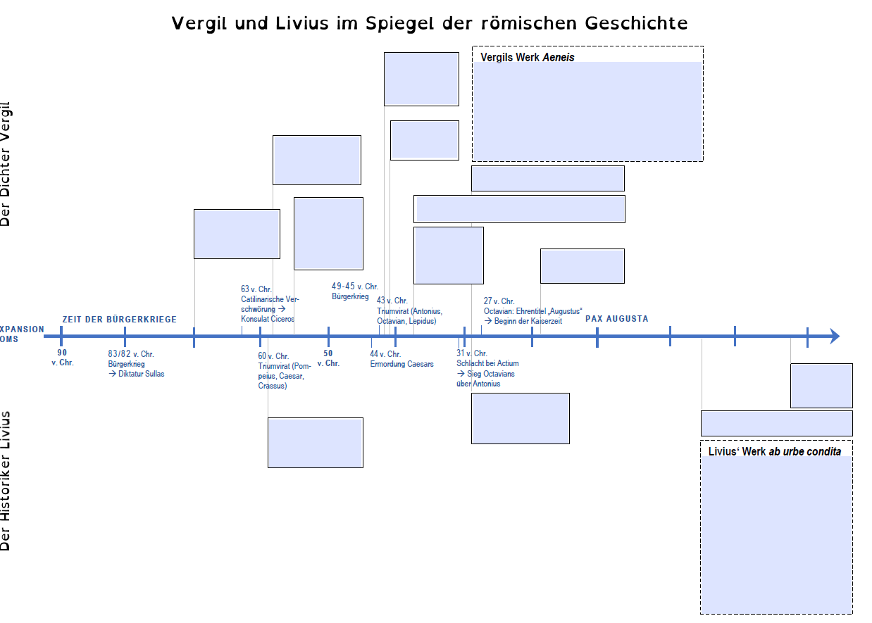
Nutze den Zeitstrahl, um das Wichtigste über deinen Reiseleiter Vergil und sein Programm (Epos Aeneis) festzuhalten (beschreibbares PDF).

Arma virumque cano – das Motto der Reise?

1  2  3  4  5  6  7  8  9  10  11 | Arma virumque cano, Troiae qui primus ab oris  Italiam fato profugus Laviniaque venit  litora, multum ille et terris iactatus et alto  vi superum, saevae memorem Iunonis ob iram,  multa quoque et bello passus, dum conderet urbem  inferretque deos Latio; genus unde Latinum  Albanique patres atque altae moenia Romae.  Musa, mihi causas memora, quo numine laeso  quidve dolens regina deum tot volvere casus  insignem pietate virum, tot adire labores  impulerit. tantaene animis caelestibus irae? | Waffen besinge ich und den Mann, der als erster aus Troja,  fliehend durch den Schicksalsspruch, nach Italien kam, zu Laviniums  Küste, viel über Länder getrieben und über das Meer durch  Göttergewalt, weil Juno, die grausame, nachtragend zürnte,  viel auch durch Krieg erlitt, bis die Stadt er gründete und die  Götter nach Latium brachte; das Volk der Latiner und Albas  Väter stammen von dort und Roms hochragende Mauern.  Muse, sage mir die Gründe: In welchem göttlichen Wollen  War sie verletzt, was schmerzte der Götter Königin, dass in  So viel Unglück sie trieb den Mann, ein Vorbild an Ehrfurcht,  so viel Mühsal? In Zorn so heftig in himmlischen Herzen?
zitiert aus: Publius Vergilius Maro. Aeneis. Lateinisch – Deutsch. Herausgegeben und übersetzt von Niklas Holzberg. Mit einem Essay von Markus Schauer. Berlin: de Gruyter 2015. S. 44

Erstelle eine Inhaltsangabe zum zweisprachigen Text.

BONUSSTATION: Wenn du möchtest, kannst du noch ein Quiz zu deinem Reiseleiter Vergil und seinem Programm erstellen.
Du kannst das Quiz entweder „analog“ erstellen oder mit Hilfe eines digitalen Tools, z. B. wordwall, brandquiz, riddle, kahoot.


Auf den Punkt gebracht:
Wie schreibe ich eine Inhaltsangabe?
Ziel einer Inhaltsangabe
Die Inhaltsangabe ist ein informierender Text und hat zum Ziel, das Thema eines Textes zu benennen und über dessen Inhalt knapp zu informieren. Das Ziel ist erreicht, wenn andere Leser:innen oder Hörer:innen den Inhalt verstehen, ohne im Originaltext nachlesen oder nach weiteren Informationen fragen zu müssen.

In 5 Schritten zu einer gelungenen Inhaltsangabe
- Lies den Text aufmerksam durch.

- Markiere die wichtigsten Aspekte und Schlüsselbegiffe.

- Gliedere den Text in Sinnabschnitte und versehe die Sinnabschnitte mit Überschriften oder Stichworten.

- Beachte beim Schreiben den Aufbau einer Inhaltsangabe:
- Benenne in der Einleitung den Titel, die Textsorte und das Thema (wenn vorhanden, auch den Namen der Autorin/des Autors).
- Gib im Haupteil die wichtigsten Geschehnisse der Handlung chronologisch sowie mit deinen eigenen Worten wieder.
- Die Inhaltsangabe kann mit dem Hauptteil enden. Man kann auch einen Schlussteil schreiben, in dem man z.B. das Thema vertieft.

- Berücksichtige die sprachliche Gestaltung:
- Verwende als Tempus der Inhaltsangabe das Präsens, bei Vorzeitigkeit das Perfekt.
- Schreibe sachlich und knapp.
- Verknüpfe Wörter und Sätze durch Konjunktionen und Adverbien, um Zusammenhänge zu verdeutlichen, z.B.
- zeitliche Folge
- Ursachen und Folgen von Ereignissen
- Absichten von Figuren
- Formuliere die wörtliche Rede als indirekte Rede oder fasse sie mit eigenen Worten zusammen.
(Die Vorlage orientiert sich an den Kenntnissen der Schüler:innen aus dem Deutschunterricht der Jgst. 7; vgl. Klett Verlag, Deutsch kompetent 7 NRW)

(Reise-)Geschichten spannender gestalten: Adjektive

 Auf deiner Reise wird dir Vergil von der dramatischen Flucht des Helden Aeneas aus Troja und seinen spannenden Irrfahrten erzählen. Spannung kann u.a. durch Adjektive erzeugt werden, deswegen schaust du dir bei diesem Haltepunkt die Adjektive genauer an. Nach drei Snacks – kleinen Stärkungen – wirst du mit Hilfe von Vergil energiegeladen 5 Reisestationen des Aeneas ansteuern können:

Snacke hier 3-mal!
  - Aufgabe der Adjektive in Geschichten
  - Das Adjektiv in attributiver Verwendung
  - Das Adjektiv in prädikativer und adverbialer Verwendung

Hefte das Grammatikblatt zur Bildung der Adjektive und seiner drei Funktionen im Satz in deinem Grammatikteil ab! Du kannst es als Hilfe für die Übungen nutzen.

BONUSSTATION: Wenn du möchtest, kannst du selbstständig die Grammatikregeln formulieren, indem du entweder ein Erklärvideo oder eine Audioerklärung zu einem bereits vorhandenen Grammatikblatt (z.B.) erstellst. „Übersetze“ dabei die grammatischen Erläuterungen in eine eigene (gut verständliche) Sprache.
Geschichten spannender gestalten:
Adjektive
Adjektive können 3 mögliche Aufgaben im Satz erfüllen.
- als Attribut Personen oder Dinge näher beschreiben.
Das Adjektiv passt sich in Kasus, Numerus und Genus an ihr Bezugswort an, wenn es die Aufgabe eines Attributs im Satz erfüllt. Dies nennt man KNG - Kongruenz oder, um es sich besser einprägen zu können, die KöNiGs – Regel;
z. B. Vergilius fabulas de pio viro narrat. Vergil erzählt Geschichten über einen frommen Mann.
Die Endungen von Substantiv und Adjektiv sind gleich, wenn beide Worte derselben Deklinationsklasse angehören (de pio viro).
Ist dies nicht der Fall, unterscheiden sich die Endungen in ihrem Schriftbild (de pio homine), obwohl Kasus, Numerus und Genus übereinstimmen. Kongruent bedeutet also, dass jedes Wort nach seiner Deklination dekliniert wird und die Übereinstimmung in der Bedeutung der Endung liegt und nicht in ihrem Schriftbild.
Lateinische Adjektive gehören entweder zur a-/o-Deklination oder zur 3. Deklination.

- als Prädikatsnomen ein Hilfsverb vervollständigen.
Genauso wie ein Adjektiv sein Substantiv näher beschreiben kann, kann es das Hilfsverb esse näher bestimmen. Wie ist (est) jemand/ etwas?
z. B. Fabulae notae sunt. Die Geschichten sind bekannt.
Das Adjektiv muss dann immer im Nominativ stehen und im Numerus mit der Form von esse übereinstimmen, im Genus mit dem Subjekt.

- als Adverb Verben näher beschreiben.
Auch Vollverben kann ein Adjektiv im Satz näher beschreiben, es antwortet dann auf die Frage: Wie handelt jemand oder geschieht etwas?
z. B. Vergilius fabulas magnifice narrat. Vergil erzählt die Geschichten großartig.

Bilderegel:
Lateinische Adjektive gehören entweder zur a-/o-Deklination oder zur 3. Deklination. (siehe nächste Seite)
Die Endung der Adverbien der Adjektive der a-/o-Deklination lautet - e, bei den Adverbien der Adjektive der 3. Deklination - iter.
 | Kasus | Frage | o – Deklination | a – Deklination | o – Deklination | 3. Deklination
 | Kasus | Frage | m. | f. | n. | m. | f. | n.
Singular | Nominativ | Wer? | pi- us | pi- a | pi- um | fort- is | fort- is | fort- e
Singular | Genitiv | Wessen? | pi- i | pi- ae | pi- i | fort- is
Singular | Dativ | Wem? | pi- o | pi- ae | pi- o | fort- i
Singular | Akkusativ | Wen/was? | pi- um | pi- am | pi- um | fort- em |  | fort- e
Singular | Ablativ | Womit? Wodurch? | pi- o | pi- a | pi- o | fort- i
Plural | Nominativ | Wer? | pi- i | pi- ae | pi- a | fort- es |  | fort- ia
Plural | Genitiv | Wessen? | pi- orum | pi- arum | pi- orum | fort- ium
Plural | Dativ | Wem? | pi- is |  |  | fort- ibus
Plural | Akkusativ | Wen/was? | pi- os | pi- as | pi- a | fort- es |  | fort- ia
Plural | Ablativ | Womit? Wodurch? | pi- is |  |  | fort- ibus

Adverb | pi- e | fort- iter

Stationen der Irrfahrten des Aeneas (Übungen)
Du bist jetzt bereit fürs Reisen! Bearbeite mindestens 5 der folgenden Stationen der Irrfahrten des Aeneas (=Übungen)! Wenn du unsicher bist, kannst du eine Übung gerne mehrfach erledigen!
Schreibe hier bei den 5 Stationen, die du besucht hast, jeweils eine kurze Inhaltsangabe über die Dinge, von denen Vergil dir erzählt hat. Wenn ein anderer Reisender schon vor dir diese Station besucht hat, lies dir seine Inhaltsangabe durch und ergänze bzw. kommentiere sie.
Wenn du Unterstützung beim Erstellen einer Inhaltsangabe benötigst, lies dir das Methodenblatt „Auf den Punkt gebracht – Wie schreibe ich eine Inhalltsangabe?“ durch.
Station 1: Fata immota manent. (Lückentextauswahl; passende Endungen auswählen)
Station 2: Coram adsum. (Drag-and-Dropauf Text; KNG-Kongruenzen erkennen)
Station 3: Accipe nunc Danaorum insidias! (Markieren; Adjektivattribute und ihre Bezugswörter erkennen)
Station 4: Audite, o proceres, et spes vestras discite! (Lückentextauswahl; Funktion des Adjektivs im Satz)
Station 5: Mene fugis? (Lückentextauswahl; Funktion des Adjektivs im Satz)
Station 6: Consiliis pare! (Lückentextauswahl; passende Endungen auswählen)
Station 7: Invitus, regina, tuo de litore cessi. (Drag-and-Dropauf Text; Funktion des Adjektivs im Satz/KNG-Kongruenzen erkennen)
Station 8: Tu reges imperio populos, Romane! (Lückentextauswahl; Funktion des Adjektivs im Satz)
Station 9: Saevit amor ferri et scelerata insania belli. (Lückentextauswahl; passende Endungen auswählen)
Station 10: Rerum ignarus imagine gaudet. (Markieren; Adjektivattribute und ihre Bezugswörter erkennen)
Station 11: Equidem id merui ... (Drag-and-Dropauf Text; Funktion des Adjektivs im Satz/KNG-Kongruenzen erkennen)

Schreibe bei den 5 Stationen, die du besucht hast, jeweils eine kurze Inhaltsangabe über die Dinge, von denen Vergil dir erzählt hat.
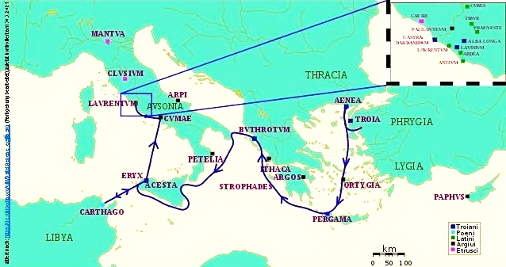

Bearbeite mindestens 5 der folgenden Stationen der Irrfahrten des Aeneas (=Übungen)! Wenn du unsicher bist, kannst du eine Übung gerne mehrfach erledigen!

Station 1: Fata immota manent. (Lückentextauswahl; passende Endungen auswählen)

Arbeitsauftrag:
Ergänze immer die passenden Endungen bei den Adjektiven!

Fata immota manent. – Der mächtige Göttervater beruhigt seine besorgte Tochter Venus
Vom Olymp aus haben Jupiter und seine Tochter Venus beobachtet, wie Aeneas nach einem Sturm mit nur wenigen Schiffen an der Küste Lybiens gelandet ist. Venus wendet sich besorgt an ihren Vater und beklagt sich darüber, wie lange er, der Göttervater, dies noch dulden wolle. Jupiter versucht seine Tochter zu beruhigen...

„Noli timere, filia mea pulchr___: Manent immot___ fata familiae tuae. Aeneas pi___ in Italia bellum inge___ geret, populos feroc___ pugnabit, Latium rect___ regnabit.  Post mult___ annos (trigenta) puer iucund___, Ascanius, regnum transferet Albam Longam.  Hic iam ter centum tot___ annos regnabit gens Aeneadum:  Tum gemini, Romulus et Remus, nat___ erunt. Romulus laet___ moenia nov___ condet et cives de suo magn___ nomine Romanos dicet.  Romanis imperium sine fine dedi. Egregi___ Caesar Troianus portas magn___ belli feroc___ claudet: Pax aetern___ et sacr___ erit.“ | "Fürchte dich nicht, meine schöne Tochter: Das Schicksal deiner Familie bleibt unverändert. Der pflichtbewusste Aeneas wird in Italien einen gewaltigen Krieg führen, wilde Völker bekämpfen und gut über Latium herrschen.  Nach vielen (dreißig) Jahren wird der beliebte Knabe, Ascanius, den Herrschaftssitz nach Alba Longa verlegen. Hier wird dann ganze dreihundert Jahre lang das Geschlecht des Nachkommen des Aeneas regieren:  Dann werden die Zwillinge, Romulus und Remus, geboren werden. Romulus wird fröhlich eine neue Stadtmauer bauen und ihre Bürger nach seinem bedeutenden Namen Römer nennen.  Eine Herrschaft ohne Ende habe ich den Römern zugedacht. Der ausgezeichnete Caesar, ein Trojaner, wird die großen Tore des grausamen Krieges schließen: Der Friede wird ewig und heilig sein."  (nach Vergil Aeneis 1, 254-295)

Station 2: Coram adsum. (Drag-and-Dropauf Text; KNG-Kongruenzen erkennen)

Arbeitsauftrag:
Setze die Attribute, Prädikatsnomina und Adverbien an der jeweils passenden Stelle ein!

Coram adsum. – Das erste Aufeinandertreffen von Dido und Aeneas
Kurz nachdem die Trojaner von Sizilien aufbrachen, bricht ein furchtbarer Sturm aus, der die Schiffe an die lybische Küste (Nordafrika) verschlägt. Dort nimmt Dido, die Königin von Karthago, die Trojaner gastfreundlich auf und erkundigt sich nach Aeneas. Schließlich treffen sie zum ersten Mal aufeinander:

Aeneas:  "Aeneam __________ quaeris. Coram adsum.  __________ Troianos __________ accipis. Tibi gratias __________ agere debemus."  Dido virum __________ videt et dicit:  "Quis te in pericula __________ adducit? Fatum __________ Troiae scio. __________ est nomen tuum. __________ vitam agis! Veni et de erroribus __________ narra! Convivium __________ habebimus." | Aeneas:  "Du suchst den trojanischen Aeneas. Ich persönlich bin nun da. Du allein nimmst die unglückseligen Trojaner auf. Wir müssen dir dafür unseren großen Dank aussprechen."  Dido sieht den schönen Mann und sagt:  "Wer führt dich in so große Gefahren? Ich kenne das unglückliche Schicksal Trojas. Dein Name ist mir bekannt. Du führst dein Leben tapfer! Komm und erzähle von deinen langen Irrfahrten! Wir werden ein gemeinsames Festmahl haben."  (nach Vergil Aeneis 1, 595-630)

Zur Auswahl stehen folgende Adjektive und Adverbien:
commune miserum sola magnas fortiter notum Troianum infelices tanta longis pulchrum

Station 3: Accipe nunc Danaorum insidias! (Markieren; Adjektivattribute und ihre Bezugswörter erkennen)

Arbeitsauftrag:
Markiere in dem lateinischen Text die Bezugswörter der markierten Adjektive!

Accipe nunc Danaorum insidas! – Aeneas erzählt den Untergang Trojas
Während des Festmahls fordert Dido Aeneas auf, von dem Untergang Trojas zu berichten. Aeneas beginnt mit seiner Erzählung:

„Accipe nunc Danaorum insidias! Ulixes, rex insulae Graecae Ithacae, dolum crudelem invenit.  Cum aliis ductoribus Danaorum equum ligneum aedificat. Equi uterus plenus militum armatorum est.  Postquam Danai castra reliquerunt et insulam proximam Tenedum navigaverunt, solus equus in litore deserto restat. Primo equum magnum in urbem trahere dubitamus.  Tum autem equum donum deae Minervae putamus et machinam fatalem in urbem trahimus.  Media nocte Danai equo ingenti exeunt et Troiam incendunt.“ | „Höre nun von dem Hinterhalt der Danaer! Ulixes, König der griechischen Insel Ithaka, erfindet eine grausame List.  Mit den anderen Danaerführern baut er ein hölzernes Pferd. Der Bauch des Pferdes ist voll von bewaffneten Kriegern.  Nachdem die Danaer ihre Lager verlassen haben und zur nächstgelegenen Insel Tenedos gesegelt sind, bleibt nur das Pferd an der verlassenen Küste übrig. Zunächst zögern wir, das große Pferd in unsere Stadt zu ziehen.  Dann halten wir das Pferd aber für ein Geschenk für die Göttin Minerva und ziehen das verhängnisvolle Gebilde in die Stadt.  Mitten in der Nacht verlassen die Danaer das ungeheuer große Pferd und setzen Troja in Brand.“  (nach Vergil Aeneis 2, 13-321)

Station 4: Audite, o proceres, et spes vestras discite! (Lückentextauswahl; Funktion des Adjektivs im Satz)

Arbeitsauftrag:
Bestimme jeweils die Funktion des fett hervorgehobenen Adjektivs im Satz!

Audite, o proceres, et spes vestras discite! – Anchises deutet das Orakel des Apoll fehl
Aeneas setzt seine Erzählung über den Untergang Trojas und die darauffolgenden Irrfahrten fort: Auf ihrer Flucht aus Troja seien die Trojaner auf der Insel Delos gelandet, wo sie das Orakel des Apoll hörten. Dieser habe ihnen verkündet, die alte Heimat („antiquam matrem“) aufzusuchen. Als unter den Trojanern die Frage aufgekommen sei, was genau mit der „alten Heimat“ gemeint sei, habe Anchises das Wort ergriffen:

„Audite, o proceres, et spes vestras discite!  Creta, insula Iovis magni, medio ponto iacet, ubi ingens mons Idaeus et cunabula gentis nostrae sunt. Centum urbes magnas incolae habitant.  Inde Teucer in oras Rhoeteas fortiter navigavit optavitque locum regno idoneum. Nondum Ilium et arces Troianae steterant; Teucer primus rex Troiae erat.  Ergo sapienter agite et iusso divo parete! Nec cursus longus erit.“ | „Hört, ihr Vornehmen, und erfahrt, was euch erwartet! Kreta, die Insel des erhabenen Jupiter, liegt mitten im Meer, wo sich das sehr große Idagebirge und die Wiege unseres Volkes befindet. Einhundert große Städte bewohnen die Einwohner.  Von dort segelte Teucer mutig zur rhöetischen Küste und wählte einen für sein Reich geeigneten Ort aus. Noch nicht hatten Ilion und die trojanische Burg gestanden. Teucer war der erste König von Troja.  Also handelt klug und gehorcht dem göttlichen Befehl! Die Fahrt wird nicht lang sein.“  (nach Vergil Aeneis 3, 103-117)

Station 5: Mene fugis? (Lückentextauswahl; Funktion des Adjektivs im Satz)

Arbeitsauftrag:
Bestimme jeweils die Funktion des fett hervorgehobenen Adjektivs im Satz!

Mene fugis? – Aeneas verlässt Dido
Dido und Aeneas verlieben sich ineinander und leben gemeinsam in Karthago. Von Jupiter beaufragt mahnt der Götterbote Merkur Aeneas, an seine eigentliche Aufgabe zu denken. Aeneas befiehlt daraufhin seinen Gefährten, die Abreise nach Italien vorzubereiten. Dido erfährt davon und stellt Aeneas zur Rede:

Dido:  "Cur terram meam relinquere debes? Mene fugis? Nonne amor aeternus te tenet? Ingrate agis! Me infelicem relinquis."  Aeneas:  "Dura es, Dido. Numquam hospitium magnum negabo. Tempus commune libenter in memoriam repetam. Etiam ego maestus sum, quod te relinquere debeo. Mercurius autem me vehementer manet. Italiam magnam petere debeo."  Dido:  "Te non teneo, Aenea. Patriam novam pete! Sed saeva sum et te poenis crudelibus afficiam." | Dido:  "Warum musst du mein Land verlassen? Fliehst du vor mir? Hält dich etwa nicht unsere ewige Liebe? Du handelst undankbar! Du lässt mich unglücklich zurück."  Aeneas:  "Du bist hartherzig, Dido. Niemals werde ich deine große Gastfreundschaft leugnen. Ich werde mich gerne an unsere gemeinsame Zeit erinnern. Auch ich bin traurig, weil ich dich zurücklassen muss. Merkur ermahnt mich aber heftig. Ich muss das große Italien aufsuchen."  Dido:  "Ich halte dich nicht zurück, Aeneas. Suche deine neue Heimat auf. Aber ich bin wütend und werde dich grausam bestrafen (mit grausamen Strafen versehen)."  (nach Vergil Aeneis 4, 305-361)

Station 6: Consiliis pare! (Lückentextauswahl; passende Endungen auswählen)

Arbeitsauftrag:
Ergänze immer die passenden Endungen bei den Adjektiven!

Consiliis pare! – Anchises erscheint Aeneas im Traum
Nachdem Aeneas Karthago und Dido, die Königin von Karthago, verlassen hat, segelt er nach Sizilien zurück, wo er vor seinem Aufenthalt in Karthago seinen Vater Anchises verloren hat. Eines Nachts erscheint ihm Anchises im Traum und mahnt ihn:

"Mi fili car___, imperio Iovis dei potent___ huc venio.  Consiliis pi___ pare! Iuvenes lect___ in Italiam duc! Fort___ gentem dur___ Latio superare debes.  Tamen ante ad inferos descende et me pete! Non me Tartarus impi___ habet, sed Elysium incolo. Huc cast___ Sibylla te ducet.  Tum genus omn___ tuum et patriam futur___ disces." | "Mein lieber Sohn, ich komme auf den Befehl des mächtigen Gottes Jupiter hierher.  Gehorche pflichtbewusst den Ratschlägen! Führe die auserlesene Jugend nach Italien! Tapfer musst du das rohe Volk in Latium besiegen.  Doch vorher steige in die Unterwelt hinab und suche mich auf! Mich hat nicht der ruchlose Tartarus, sondern ich bewohne das Elysium. Hierher wird dich die keusche Sibylla führen.  Dann wirst du von deinem ganzen Geschlecht und deiner zukünftigen Heimat erfahren."  (nach Vergil Aeneis 5, 724-739)

Station 7: Invitus, regina, tuo de litore cessi. (Drag-and-Dropauf Text; Funktion des Adjektivs im Satz/KNG-Kongruenzen erkennen)

Arbeitsauftrag:
Setze die Attribute, Prädikatsnomen und Adverbien an der jeweils passenden Stelle ein!

Invitus, regina, tuo de litore cessi. – Aeneas begegnet der toten Dido in der Unterwelt
Von Karthago gelangt der trojanische Held nach weiteren Irrfahrten schließlich nach Italien. Um über sein weiteres Schicksal mehr zu erfahren, betritt er mit der Weissagerin Sibylle in Cumae die Unterwelt. Auf seinem Weg durch diese begegnet ihm Dido. Aeneas spricht sie an:

„___________ Dido, nuntius ___________ est, tu ___________ es. Heu! Per sidera ___________ iuro, per deos ___________ iuro, ___________, regina, tuo de litore cessi. ___________ sum. Me iussa deorum ___________ coegerunt et cogunt. Te dolorem ___________ ferre nolui et nolo. Mihi crede! Quem ___________ fugis?“  Aeneas iram ___________ Didonis lenire vult, lacrimas ___________ fundit. Didonem ___________ movere non potest. Dido ___________ et ___________ in silvam umbrarum fugit.  Aeneas lacrimis ___________ Didonem prosequitur et mortem reginae ___________ miseratur. | „Unglückselige Dido, die Nachricht ist wahr, du bist tot. Oh weh! Bei den ewigen Sternen schwöre ich, bei den unsterblichen Göttern, als Unwilliger, Königin, habe ich deinen Strand nur verlassen. Ich bin fromm. Mich haben die Befehle der unsterblichen Götter gezwungen und sie zwingen mich noch. Ich wollte und will nicht, dass du großen Schmerz erträgst. Glaub mir! Vor wem fliehst du auf so grausame Weise?“  Aeneas möchte den gewaltigen Zorn Didos besänftigen, viele Tränen vergießt er. Er kann die tote Dido nicht bewegen. Als Unbeugsame und (ihm) Feindliche flieht Dido in den Wald der Schatten. Aeneas weint lange Dido nach und beweint den Tod der lieblichen Königin.

(nach Vergil Aeneis 6, 455-478)

Zur Auswahl stehen folgende Adjektive und Adverbien:
multas immortalium infelix dulcis dura crudeliter verus pius mortua longe immortalia magnum immortales invitus magnam inimica mortuam

Station 8: Tu reges imperio populos, Romane! (Lückentextauswahl; Funktion des Adjektivs im Satz)

Arbeitsauftrag:
Bestimme jeweils die Funktion des fett hervorgehobenen Adjektivs im Satz!

Tu reges imperio populos, Romane! – Der tote Anchises verkündet den Herrschaftsanspruch der Römer
Auf seinem Weg in der Unterwelt begegnet Aeneas auch seinem Vater Anchises. Dieser schaut sich gerade an, welche Seelen für die römischen Geschichte eine Bedeutung haben werden, wenn sie an die Oberwelt zurückgekehrt sind.
Anchises longe mortuus est, sed nunc Aenean per inferos ducit et res futuras filio pio dicit:  „Tu reges imperio populos, Romane! Hae tibi artes erunt: Imponere morem pacis, parcere subiectis et superbos debellare!“  Tum Anchises in memoriam viri pii redigit bella futura. De populis Laurentibus et urbe regis veteris, Latini, Anchises diligenter narrat. Etiam de laboribus magnis – de iis, quos Aeneas et posteri Romani fugere et quos patienter ferre debent – narrat. | Anchises ist schon lange tot, aber jetzt führt er Aeneas durch die Unterwelt und erzählt seinem pflichtbewussten Sohn von der Zukunft:  „Du wirst die Völker mit deiner Herrschaft regieren, Römer! Dies wirst du können: Friedensregeln aufstellen, die Unterworfenen schonen und die Übermütigen bekämpfen“  Dann erinnert Anchises den frommen Mann an zukünftige Kriege. Anchises erzählt ihm im Detail über die Völker Laurentums und die Stadt des alten Königs Latinus. Auch von großen Anstrengungen erzählt er – von denen, die Aeneas und die nachkommenden Römer meiden und die sie geduldig ertragen müssen.

(nach Vergil Aeneis 6, 851-892)

Station 9: Saevit amor ferri et scelerata insania belli. (Lückentextauswahl; passende Endungen auswählen)

Arbeitsauftrag:
Ergänze immer die passenden Endungen bei den Adjektiven!

Saevit amor ferri et scelerata insania belli. – Turnus packt die Kriegslust
Die Furie Allecto erscheint auf Befehl der Göttin Juno Turnus, dem König des latinischen Volkes der Rutuler, im Schlaf und fordert ihn auf, die Trojaner niederzuwerfen. Nachdem dieser Allecto verspottet, schleudert Allecto die Fackel des Hasses in die Brust des Turnus.
Timor magn___ rumpit somnum et sudor corpore tot___ perfundit. Turnus arma letal___ lecto tectisque insan___ quaerit. Saevit magn___ amor ferri et scelerat___ insania belli.  Ergo pacem impi___ dirimit et iuvenes fort___ convocat. Iuvenes Italiam defendere et hostem crudel___ prohibere celer___ parant.  Dum Turnus Rutulos animis audac___ implet, Allecto insidias nov___ cogitat. | Große Furcht raubt ihm den Schlaf und Schweiß fließt über seinen ganzen Körper. Wahnsinnig sucht Turnus nach tödlichen Waffen in seinem Bett und Haus. Große Mordlust und ruchloser Kriegswahn toben in ihm.  Also bricht er rücksichtlos Frieden und ruft seine tapferen jungen Männer zusammen. Die jungen Männer bereiten sich schnell darauf vor, Italien zu verteidigen und die grausamen Feinde abzuwehren.  Während Turnus die Rutuler mit furchtlosem Mut erfüllt, ersinnt Allecto bereits einen neuen Hinterhalt.  (nach Vergil Aeneis 7, 458-474)

Station 10: Rerum ignarus imagine gaudet. (Markieren; Adjektivattribute und ihre Bezugswörter erkennen)

Arbeitsauftrag:
Markiere in dem lateinischen Text die Bezugswörter der markierten Adjektive!

Rerum ignarus imagine gaudet. – Aeneas erhält einen besonderen Schild
Nachdem Aeneas in Italien mit dem Etrusker Euander ein Bündnis im Kampf gegen die Rutuler geschlossen hat, übergibt Venus ihm die dafür von Vulkanus angefertigten Waffen. Besondere Aufmerksamkeit zieht der Schild auf sich, da auf ihm die italische Geschichte beginnend mit Romulus und Remus sowie die zahlreichen zukünftigen Triumphe der Römer dargestellt sind. Die Darstellung zeigt auch den zukünftigen Kaiser Augustus:

Caesar Augustus, postquam moenia Romana intravit, deis Italis votum immortale sacrabat, ter centum templa magna per totam urbem.  Magna laetitia et multis ludis viae fremebant. Ipse limine niveo templi Phoebi sedet, multa dona populorum spectat, postibus superbis aptat; incedunt gentes victae ordine longo.  Talia per clipeum Volcani, donum matris divae, Aeneas spectat rerumque ignarus imagine pulchra gaudet. | Caesar weihte, nachdem er die römischen Stadtmauern betreten hatte, den italischen Göttern ein ewiges Denkmal, dreihundert bedeutende Tempel in der ganzen Stadt.  Von großer Freude und vielen Spielen ertönten die Straßen. Er selbst sitzt auf der schneeweißen Schwelle des Apollontempels, beschaut die zahlreichen Geschenke der Völker und hängt sie an den erhabenen Tempelsäulen auf; in langer Reihe schreiten die besiegten Völker einher.  Solches betrachtet Aeneas auf dem Schild des Vulkanus, dem Geschenk seiner göttlichen Mutter, und, ohne Kenntnis der Bedeutung des Dargestellten, freut er sich über das schöne Bild.  (nach Vergil Aeneis 8, 714-731)

Station 11: Equidem id merui… (Drag-and-Dropauf Text; Funktion des Adjektivs im Satz/KNG-Kongruenzen erkennen)

Arbeitsauftrag:
Setze die Attribute, Prädikatsnomina und Adverbien an der jeweils passenden Stelle ein!

Equidem id merui … – Turnus liegt besiegt am Boden
In Italien kommt es zu langen und blutigen Kämpfen gegen die Rutuler. Auch Aeneas treuer Freund Pallas wird getötet und Aeneas leidet schwer unter dessen Tod. Im Entscheidungskampf zwischen Aeneas und dem Anführer der Rutuler, Turnus, gewinnt Aeneas nicht nur den Kampf, sondern durch den Kampf auch die Hand Lavinias. Der besiegt am Boden liegende Turnus bittet Aeneas:

„Equidem id merui“, inquit. „Fortuna _________ tibi est. Si cura patris mei _________ te tangere potest, me _________ patri redde! Vel corpus _________ patri _________ redde! Recte vicisti – Lavinia _________ nunc tua coniunx est.“  Aeneas _________ in armis stat; memoria _________ Pallantis _________ eum capit; itaque _________: „Pro Pallante _________te neco; Pallas _________ poenas a te expetit.“  _________ dicit et _________ ferrum magnum _________ sub pectore Turni condit. | „Ich habe dies verdient“, spricht er. „Du hast ein günstiges Schicksal. Wenn dich die Sorge um meinen alten Vater rühren kann, gib mich lebendig dem Vater zurück! Oder gib mich als Toten dem armen Vater zurück! Du hast zu Recht geseigt – die schöne Lavinia ist jetzt deine Ehefrau.“  Grimmig in Waffen steht Aeneas; die traurige Erinnerung an den unglücklichen Pallas hält ihn gefangen. Deshalb sagt er zornig: „Für den unglücklichen Palls töte ich dich; der tote Pallas nimmt an dir Rache.“  Wütend spricht er und der Wütende stößt sein großes Schwert schnell tief in die Brust des Turnus.

(nach Vergil Aeneis 12, 931-951)

Zur Auswahl stehen folgende Adjektive und Adverbien:
bona pulchra tristis infelicis celeriter infelici fervidus fervide mortuus irate acer misero mortuum vivum veteris

Lösungen

Station 1: Fata immota manent. (Lückentextauswahl; passende Endungen auswählen)

Arbeitsauftrag:
Ergänze immer die passenden Endungen bei den Adjektiven!

Fata immota manent. – Der mächtige Göttervater beruhigt seine besorgte Tochter Venus
Vom Olymp aus haben Jupiter und seine Tochter Venus beobachtet, wie Aeneas nach einem Sturm mit nur wenigen Schiffen an der Küste Lybiens gelandet ist. Venus wendet sich besorgt an ihren Vater und beklagt sich darüber, wie lange er, der Göttervater, dies noch dulden wolle. Jupiter versucht seine Tochter zu beruhigen...

„Noli timere, filia mea pulchra: Manent immota fata familiae tuae. Aeneas pius in Italia bellum ingens geret, populos feroces pugnabit, Latium recte regnabit.  Post multos annos (trigenta) puer iucundus, Ascanius, regnum transferet Albam Longam.  Hic iam ter centum totos annos regnabit gens Aeneadum:  Tum gemini, Romulus et Remus, nati erunt. Romulus laete moenia nova condet et cives de suo magno nomine Romanos dicet.  Romanis imperium sine fine dedi. Egregius Caesar Troianus portas magnas belli ferocis claudet: Pax aeterna et sacra erit.“ | "Fürchte dich nicht, meine schöne Tochter: Das Schicksal deiner Familie bleibt unverändert. Der pflichtbewusste Aeneas wird in Italien einen gewaltigen Krieg führen, wilde Völker bekämpfen und gut über Latium herrschen.  Nach vielen (dreißig) Jahren wird der beliebte Knabe, Ascanius, den Herrschaftssitz nach Alba Longa verlegen. Hier wird dann ganze dreihundert Jahre lang das Geschlecht des Nachkommen des Aeneas regieren:  Dann werden die Zwillinge, Romulus und Remus, geboren werden. Romulus wird fröhlich eine neue Stadtmauer bauen und ihre Bürger nach seinem bedeutenden Namen Römer nennen.  Eine Herrschaft ohne Ende habe ich den Römern zugedacht. Der ausgezeichnete Caesar, ein Trojaner, wird die großen Tore des grausamen Krieges schließen: Der Friede wird ewig und heilg sein."  (nach Vergil Aeneis 1, 254-295)

Station 2: Coram adsum. (Drag-and-Dropauf Text; KNG-Kongruenzen erkennen)

Arbeitsauftrag:
Setze die Attribute, Prädikatsnomen und Adverbien an der jeweils passenden Stelle ein!

Coram adsum. – Das erste Aufeinandertreffen von Dido und Aeneas
Kurz nachdem die Trojaner von Sizilien aufbrachen, bricht ein furchtbarer Sturm aus, der die Schiffe an die lybische Küste (Nordafrika) verschlägt. Dort nimmt Dido, die Königin von Karthago, die Trojaner gastfreundlich auf und erkundigt sich nach Aeneas. Schließlich treffen sie zum ersten Mal aufeinander:

Aeneas:  "Aeneam Troianum quaeris. Coram adsum.  Sola Troianos infelices accipis. Tibi gratias magnas agere debemus."  Dido virum pulchrum videt et dicit:  "Quis te in pericula magna adducit? Fatum miserum Troiae scio. Notum est nomen tuum. Fortiter vitam agis! Veni et de erroribus longis narra! Convivium commune habebimus." | Aeneas:  "Du suchst den trojanischen Aeneas. Ich persönlich bin nun da. Du allein nimmst die unglückseligen Trojaner auf. Wir müssen dir dafür unseren großen Dank aussprechen."  Dido sieht den schönen Mann und sagt:  "Wer führt dich in so große Gefahren? Ich kenne das unglückliche Schicksal Trojas. Dein Name ist mir bekannt. Du führst dein Leben tapfer! Komm und erzähle von deinen langen Irrfahrten! Wir werden ein gemeinsames Festmahl haben."  (nach Vergil Aeneis 1, 595-630)

Station 3: Accipe nunc Danaorum insidias! (Markieren; Adjektivattribute und ihre Bezugswörter erkennen)

Arbeitsauftrag:
Markiere in dem lateinischen Text die Bezugswörter der markierten Adjektive!

Accipe nunc Danaorum insidas! – Aeneas erzählt den Untergang Trojas
Während des Festmahls fordert Dido Aeneas auf, von dem Untergang Trojas zu berichten. Aeneas beginnt mit seiner Erzählung:

„Accipe nunc Danaorum insidias! Ulixes, rex insulae Graecae Ithacae, dolum crudelem invenit.  Cum aliis ductoribus Danaorum equum ligneum aedificat. Equi uterus plenus militum armatorum est.  Postquam Danai castra reliquerunt et insulam proximam Tenedum navigaverunt, solus equus in litore deserto restat. Primo equum magnum in urbem trahere dubitamus.  Tum autem equum donum deae Minervae putamus et machinam fatalem in urbem trahimus.  Media nocte Danai equo ingenti exeunt et Troiam incendunt.“ | „Höre nun von dem Hinterhalt der Danaer! Ulixes, König der griechischen Insel Ithaka, erfindet eine grausame List.  Mit den anderen Danaerführern baut er ein hölzernes Pferd. Der Bauch des Pferdes ist voll von bewaffneten Kriegern.  Nachdem die Danaer ihre Lager verließen und zur nächstgelegenen Insel Tenedos segelten, bleibt nur das Pferd an der verlassenen Küste übrig. Zunächst zögern wir, das große Pferd in unsere Stadt zu ziehen.  Dann halten wir das Pferd aber für ein Geschenk für die Göttin Minerva und ziehen das verhängnisvolle Gebilde in die Stadt.  Mitten in der Nacht verlassen die Danaer das ungeheuer große Pferd und setzen Troja in Brand.“  (nach Vergil Aeneis 2, 13-321)

Station 4: Audite, o proceres, et spes vestras discite! (Lückentextauswahl; Funktion des Adjektivs im Satz)

Arbeitsauftrag:
Bestimme jeweils die Funktion des fett hervorgehobenen Adjektivs im Satz!

Audite, o proceres, et spes vestras discite! – Anchises deutet das Orakel des Apoll fehl
Aeneas setzt seine Erzählung über den Untergang Trojas und die darauffolgenden Irrfahrten fort: Auf ihrer Flucht aus Troja seien die Trojaner auf der Insel Delos gelandet, wo sie das Orakel des Apoll hörten. Dieser habe ihnen verkündet, die alte Heimat („antiquam matrem“) aufzusuchen. Als unter den Trojanern die Frage aufgekommen sei, was genau mit der „alten Heimat“ gemeint sei, habe Anchises das Wort ergriffen:

„Audite, o proceres, et spes vestras discite!  Creta, insula Iovis magni (Attribut), medio (Attribut) ponte iacet, ubi ingens (Attribut) mons Idaeus et cunabula gentis nostrae sunt. Centum urbes magnas (Attribut) incolae habitant.  Inde Teucer in oras Rhoeteas (Attribut) fortiter (Adverb) navigavit optavitque locum regno idoneum (Attribut). Nondum Ilium et arces Troianae (Attribut) steterant; Teucer primus (Attribut) rex Troiae erat.  Ergo sapienter (Averb) agite et iusso divo (Attribut) parete! Nec cursus longus (Prädikatsnomen) erit.“ | „Hört, ihr Vornehmen, und erfahrt, was euch erwartet! Kreta, die Insel des erhabenen Jupiter, liegt mitten im Meer, wo sich das sehr große Idagebirge und die Wiege unseres Volkes befindet. Einhundert große Städte bewohnen die Einwohner.  Von dort segelte Teucer mutig zur rhöetischen Küste und wählte einen für sein Reich geeigneten Ort aus. Noch nicht hatten Ilion und die trojanische Burg gestanden. Teucer war der erste König von Troja.  Also handelt klug und gehorcht dem göttlichen Befehl! Die Fahrt wird nicht lang sein.“  (nach Vergil Aeneis 3, 103-117)

Station 5: Mene fugis? (Lückentextauswahl; Funktion des Adjektivs im Satz)

Arbeitsauftrag:
Bestimme jeweils die Funktion des fett hervorgehobenen Adjektivs im Satz!

Mene fugis? – Aeneas verlässt Dido
Dido und Aeneas verlieben sich ineinander und leben gemeinsam in Karthago. Von Jupiter beaufragt mahnt der Götterbote Merkur Aeneas, an seine eigentliche Aufgabe zu denken. Aeneas befiehlt daraufhin seinen Gefährten, die Abreise nach Italien vorzubereiten. Dido erfährt davon und stellt Aeneas zur Rede:

Dido:  "Cur terram meam relinquere debes? Mene fugis? Nonne amor aeternus (Attribut) te tenet? Ingrate (Adverb) agis! Me infelicem (Attribut) relinquis."  Aeneas:  "Dura (Prädikatsnomen) es, Dido. Numquam hospitium magnum (Attribut) negabo. Tempus commune (Attribut) libenter (Adverb) in memoriam repetam. Etiam ego maestus (Prädikatsnomen) sum, quod te relinquere debeo. Mercurius autem me vehementer (Adverb) manet. Italiam magnam (Attribut) petere debeo."  Dido:  "Te non teneo, Aenea. Patriam novam (Attribut) pete! Sed saeva (Prädikatsnomen) sum et te poenis crudelibus (Attribut) afficiam." | Dido:  "Warum musst du mein Land verlassen? Fliehst du vor mir? Hält dich etwa nicht unsere ewige Liebe? Du handelst undankbar! Du lässt mich unglücklich zurück."  Aeneas:  "Du bist hartherzig, Dido. Niemals werde ich deine große Gastfreundschaft leugnen. Ich werde mich gerne an unsere gemeinsame Zeit erinnern. Auch ich bin traurig, weil ich dich zurücklassen muss. Merkur ermahnt mich aber heftig. Ich muss das große Italien aufsuchen."  Dido:  "Ich halte dich nicht zurück, Aeneas. Suche deine neue Heimat auf. Aber ich bin wütend und werde dich grausam bestrafen (mit grausamen Strafen versehen)."  (nach Vergil Aeneis 4, 305-361)

Station 6: Consiliis pare! (Lückentextauswahl; passende Endungen auswählen)

Arbeitsauftrag:
Ergänze immer die passenden Endungen bei den Adjektiven!

Consiliis pare! – Anchises erscheint Aeneas im Traum
Nachdem Aeneas Karthago und Dido, die Königin von Karthago, verlassen hat, segelt er nach Sizilien zurück, wo er vor seinem Aufenthalt in Karthago seinen Vater Anchises verloren hat. Eines Nachts erscheint ihm Anchises im Traum und mahnt ihn:

"Mi fili care, imperio Iovis dei potentis huc venio.  Consiliis pie pare! Iuvenes lectos in Italiam duce! Fortiter gentem duram Latio superare debes.  Tamen ante ad inferos descende et me pete! Non me Tartarus impius habet, sed Elysium incolo. Huc casta Sibylla te ducet.  Tum genus omne tuum et patriam futuram disces." | "Mein lieber Sohn, ich komme auf den Befehl des mächtigen Gottes Jupiter hierher.  Gehorche pflichtbewusst den Ratschlägen! Führe die auserlesene Jugend nach Italien! Tapfer musst du das rohe Volk in Latium besiegen.  Doch vorher steige in die Unterwelt hinab und suche mich auf! Mich hat nicht der ruchlose Tartarus, sondern ich bewohne das Elysium. Hierher wird dich die keusche Sibylla führen.  Dann wirst du von deinem ganzen Geschlecht und deiner zukünftigen Heimat erfahren."  (nach Vergil Aeneis 5, 724-739)

Station 7: Invitus, regina, tuo de litore cessi. (Drag-and-Dropauf Text; Funktion des Adjektivs im Satz/KNG-Kongruenzen erkennen)

Arbeitsauftrag:
Setze die Attribute, Prädikatsnomen und Adverbien an der jeweils passenden Stelle ein!

Invitus, regina, tuo de litore cessi. – Aeneas begegnet der toten Dido in der Unterwelt
Von Karthago gelangt der trojanische Held nach weiteren Irrfahrten schließlich nach Italien. Um über sein weiteres Schicksal mehr zu erfahren, betritt er mit der Weissagerin Sibylle in Cumae die Unterwelt. Auf seinem Weg durch diese begegnet ihm Dido. Aeneas spricht sie an:

„Infelix Dido, nuntius verus est, tu mortua es. Heu! Per sidera immortalia iuro, per deos immortales iuro, invitus, regina, tuo de litore cessi. Pius sum. Me iussa deorum immortalium coegerunt et cogunt. Te dolorem magnum ferre nolui et nolo. Mihi crede! Quem crudeliter fugis?“  Aeneas iram magnam Didonis lenire vult, lacrimas multas fundit. Didonem mortuam movere non potest. Dido dura et inimica in silvam umbrarum fugit.  Aeneas lacrimis longe Didonem prosequitur et mortem reginae dulcis miseratur. | „Unglückselige Dido, die Nachricht ist wahr, du bist tot. Oh weh! Bei den ewigen Sternen schwöre ich, bei den unsterblichen Göttern, unwillig, Königin, habe ich deinen Strand nur verlassen. Ich bin fromm. Mich haben die Befehle der unsterblichen Götter gezwungen und sie zwingen mich noch. Ich wollte und will nicht, dass du großen Schmerz erträgst. Glaub mir! Vor wem fliehst du auf so grausame Weise?“  Aeneas möchte den gewaltigen Zorn Didos besänftigen, viele Tränen vergießt er. Er kann die tote Dido nicht bewegen. Dido flieht unbeugsam und feindlich in den Wald der Schatten. Aeneas weint lange Dido nach und beweint den Tod der lieblichen Königin.

(nach Vergil Aeneis 6, 455-478)

Station 8: Tu regere imperio populos, Romane! (Lückentextauswahl; Funktion des Adjektivs im Satz)

Arbeitsauftrag:
Bestimme jeweils die Funktion des fett hervorgehobenen Adjektivs im Satz!

Tu reges imperio populos, Romane! – Der tote Anchises verkündet den Herrschaftsanspruch der Römer
Auf seinem Weg in der Unterwelt begegnet Aeneas auch seinem Vater Anchises. Dieser schaut sich gerade an, welche Seelen für die römischen Geschichte eine Bedeutung haben werden, wenn sie an die Oberwelt zurückgekehrt sind.
Anchises longe (Adverb) mortuus (Prädikatsnomen) est, sed nunc Aenean per inferos ducit et res futuras (Attribut) filio pio (Attribut) dicit:  „Tu reges imperio populos, Romane! Hae tibi artes erunt: Imponere morem pacis, parcere subiectis et superbos debellare!“  Tum Anchises in memoriam viri pii (Attribut) redigit bella futura (Attribut) De populis Laurentibus (Attribut) et urbe regis veteris (Attribut), Latini, Anchises diligenter (Adverb) narrat. Etiam de laboribus magnis (Attribut) – de iis, quos Aeneas et posteri (Attribut) Romani fugere et quos patienter (Adverb) ferre debent – narrat. | Anchises ist schon lange tot, aber jetzt führt er Aeneas durch die Unterwelt und erzählt seinem pflichtbewussten Sohn von der Zukunft:  „Du wirst die Völker mit deiner Herrschaft regieren, Römer! Dies wirst du können: Friedensregeln aufstellen, die Unterworfen schonen und die Übermütigen bekämpfen“  Dann erinnert Anchises den frommen Mann an zukünftige Kriege. Anchises erzählt ihm im Detail über die Völker Laurentums und die Stadt des alten Königs Latinus. Auch von großen Anstrengungen erzählt er – von denen, die Aeneas und die nachkommenden Römer meiden und die sie geduldig ertragen müssen.
(nach Vergil Aeneis 6, 851-892)

Station 9: Saevit amor ferri et scelerata insania belli. (Lückentextauswahl; passende Endungen auswählen)

Arbeitsauftrag:
Ergänze immer die passenden Endungen bei den Adjektiven!

Saevit amor ferri et scelerata insania belli. – Turnus packt die Kriegslust
Die Furie Allecto erscheint auf Befehl der Göttin Juno Turnus, dem König des latinischen Volkes der Rutuler, im Schlaf und fordert ihn auf, die Trojaner niederzuwerfen. Nachdem dieser Allecto verspottet, schleudert Allecto die Fackel des Hasses in die Brust des Turnus.
Timor magnus rumpit somnum et sudor corpore toto perfundit. Turnus arma letalia lecto tectisque insane quaerit. Saevit magnus amor ferri et scelerata insania belli.  Ergo pacem impie dirimit et iuvenes fortes convocat. Iuvenes Italiam defendere et hostem crudelem prohibere celeriter parant.  Dum Turnus Rutulos animis audacibus implet, Allecto insidias novas cogitat. | Große Furcht raubt ihm den Schlaf und Schweiß fließt über seinen ganzen Körper. Wahnsinnig sucht Turnus nach tödlichen Waffen in seinem Bett und Haus. Große Mordlust und ruchloser Kriegswahn toben in ihm.  Also bricht er rücksichtlos Frieden und ruft seine tapferen jungen Männer zusammen. Die jungen Männer bereiten sich schnell darauf vor, Italien zu verteidigen und die grausamen Feinde abzuwehren.  Während Turnus die Rutuler mit furchtlosem Mut erfüllt, ersinnt Allecto bereits einen neuen Hinterhalt.  (nach Vergil Aeneis 7, 458-474)

Station 10: Rerum ignarus imagine gaudet. (Markieren; Adjektivattribute und ihre Bezugswörter erkennen)

Arbeitsauftrag:
Markiere in dem lateinischen Text die Bezugswörter der markierten Adjektive!

Rerum ignarus imagine gaudet. – Aeneas erhält einen besonderen Schild
Nachdem Aeneas in Italien mit dem Etrusker Euander ein Bündnis im Kampf gegen die Rutuler geschlossen hat, übergibt Venus ihm die dafür von Vulkanus angefertigten Waffen. Besondere Aufmerksamkeit zieht der Schild auf sich, da auf ihm die italische Geschichte beginnend mit Romulus und Remus sowie die zahlreichen zukünftigen Triumphe der Römer dargestellt sind. Die Darstellung zeigt auch den zukünftigen Kaiser Augustus:

Caesar Augustus, postquam moenia Romana intravit, deis Italis votum immortale sacrabat, ter centum templa magna per totam urbem.  Magna laetitia et multis ludis viae fremebant. Ipse limine niveo templi Phoebi sedet, multa dona populorum spectat, postibus superbis aptat; incedunt gentes victae ordine longo.  Talia per clipeum Volcani, dona matris divae, Aeneas spectat rerumque ignarus imagine pulchra gaudet. | Caesar weihte, nachdem er die römischen Stadtmauern betreten hatte, den italischen Göttern ein ewiges Denkmal, dreihundert bedeutende Tempel in der ganzen Stadt.  Von großer Freude und vielen Spielen ertönten die Straßen. Er selbst sitzt auf der schneeweißen Schwelle des Apollontempels, beschaut die zahlreichen Geschenke der Völker und hängt sie an den erhabenen Tempelsäulen auf; in langer Reihe schreiten die besiegten Völker einher.  Solches betrachtet Aeneas auf dem Schild des Vulkanus, dem Geschenk seiner göttlichen Mutter, und, ohne Kenntnis der Bedeutung des Dargestellten, freut er sich über das schöne Bild.  (nach Vergil Aeneis 8, 714-731)

Station 11: Equidem id merui … (Drag-and-Dropauf Text; Funktion des Adjektivs im Satz/KNG-Kongruenzen erkennen)

Arbeitsauftrag:
Setze die Attribute, Prädikatsnomen und Adverbien an der jeweils passenden Stelle ein!

Equidem id merui … – Turnus liegt besiegt am Boden
In Italien kommt es zu langen und blutigen Kämpfen gegen die Rutuler. Auch Aeneas treuer Freund Pallas wird getötet und Aeneas leidet schwer unter dessen Tod. Im Entscheidungskampf zwischen Aeneas und dem Anführer der Rutuler, Turnus, gewinnt Aeneas nicht nur den Kampf, sondern durch den Kampf auch die Hand Lavinias. Der besiegt am Boden liegende Turnus bittet Aeneas:

„Equidem id merui“, inquit. „Fortuna bona tibi est. Si cura patris mei veteris te tangere potest, me vivum patri redde! Vel corpus mortuum patri misero redde! Recte vicisti – Lavinia pulchra nunc tua coniunx est.“  Aeneas acer in armis stat; memoria tristis Pallantis infelicis eum capit. Itaque irate: „Pro Pallante infelici te neco; Pallas mortuus poenas a te expetit.“  Fervide dicit et fervidus ferrum magnum celeriter sub pectore Turni condit. | „Ich habe dies verdient“, spricht er. „Du hast ein günstiges Schicksal. Wenn dich die Sorge um meinen alten Vater rühren kann, gib mich lebendig dem Vater zurück! Oder gib den toten Körper dem armen Vater zurück! Du hast zu recht gesiegt – die schöne Lavinia ist jetzt deine Ehefrau.“  Grimmig in Waffen steht Aeneas; die traurige Erinnerung an den unglücklichen Pallas hält ihn gefangen. Deshalb sagt er zornig: „Für den unglücklichen Palls töte ich dich; der tote Pallas nimmt an dir Rache.“  Wütend spricht er und der Wütende stößt sein großes Schwer schnell tief in die Brust des Turnus.

(nach Vergil Aeneis 12, 931-951)

Aeneas pius non desperat
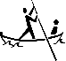 Vergil reist mit dir nun noch weiter zurück in die Vergangenheit, in die Zeit des Trojanischen Kriegs, und erzählt dir von der dramatischen Flucht der Helden Aeneas aus Troja. Vergil selbst hat seine Erzählung schriftlich festgehalten (Legendär: Creūsa tröstet); ein anderer Reisender hat seine Eindrücke in einem Bild zusammengefasst (Spektakulär: Die Geschichte im Bild erzählt).
Hier findest du
- den zentralen lateinischen Text Aeneas pius non desperat, um den sich alle folgenden Übungen drehen,
- und eine bildliche Darstellung der Szene.

Im trojanischen Krieg ist es den Griechen nach zehn Jahren gelungen, die Stadt Troja zu erobern: Die Stadt brennt. Der trojanische Held Aeneas versucht daraufhin, sich und seine Familie – den Vater Anchises, seinen Sohn Ascanius und seine Ehefrau Creūsa – zu retten. Auf der Flucht aus der Stadt wird Aeneas aber, so schildert es der Dichter Vergil, von seiner Frau getrennt.

Aeneas:
Per vias angustas curro. Iterumque iterumque te voco:
„Creūsa, uxor mea, ubi es? Maestus per vias curro. Creūsa, Creūsa! Heu! Fatumne miserum erripit uxorem Creūsam? Venus, mater mea, adiuva Troianos infelices! Adiuva filium tuum pium et familiam eius. Quid agere possum? Ubi quaerere debeo? Me miserum!“
Per ruinas Troiae inflammatae erro, clamores magnos audio, dum uxorem dulcem quaero. Subito umbra Creūsae infelicis ante oculos meos video.
Creūsa (sic):
Fortiter vitam agis. Me miseram quaerere non debes! Cum sociis, cum patre tuo et cum Ascanio, filio nostro, Troiam relinque! Cum tuis Troiam notam relinque! Dei immortales me mittunt.
Iuppiter, magnus rex superorum, Iuppiter, iubet me hic remanere. Fata aeterna me tecum fugere non sinunt. Serva vos! Tibi exsilia longa erunt et per mare magnum in Hesperiam, terram antiquam, venies. Rex pius eris et uxor nova tibi erit. Patriam novam sine me pete! Penates nostros patremque filiumque serva! Etiam amorem filii communis serva! Iam vale! (nach Vergil, Aeneis 2, 768 – 789)

Vokabelhilfen: Creūsa, ae f. – Creūsa (erste Ehefrau von Aeneas); Troiani, - orum m. – die Trojaner; Ascanius, -i m. – Ascanius (Sohn des Aeneas und der Creūsa); Hesperia, -ae f. – Hesperien (alter Name für Italien)
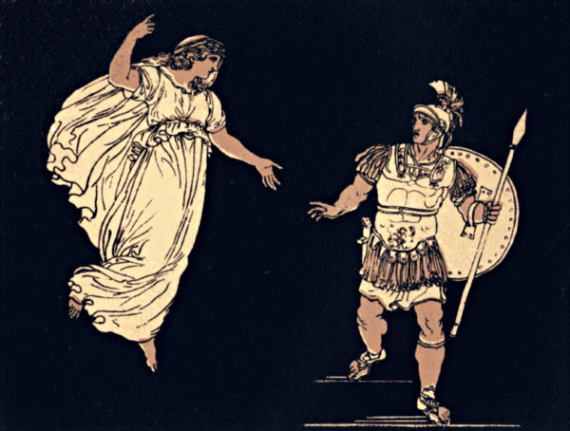
(Zitiert nach https://commons.wikimedia.org/wiki/File:Aeneas_and_the_ghost_of_his_wife,_Creusa.jpg?uselang=de; zuletzt kontrolliert am 08.11.2021)

Legendär: Creūsa tröstet
Drucke dir vorab das Arbeitsblatt "über-setzen" aus und lies es dir einmal gründlich durch.
Übersetze Aeneas pius non desperat so nah wie möglich am lateinischen Text (H5P-Übung). Kopiere dir deine Lösung der Aufgabe in ein Dokument.
Tipp: Wenn du das Futur I im Unterricht noch nicht behandelt haben solltest, dann drucke dir bitte das Grammatikblatt zum Futur I aus und lege es beim Arbeiten neben dich.
Übersetze "Aeneas pius non desperat" so, dass jede und jeder deine Übersetzung gut versteht! Begründe deine Übersetzungsentscheidung. (vgl. AB "über-setzen")
BONUSSTATION: Wenn du möchtest, kannst du "Aeneas pius non desperat" wie ein Dichter übersetzen.
Trage hier wichtige Wörter zur Flucht des frommen Aeneas ein.
Trage die lateinischen Begriffe, mit denen Aeneas charakterisiert wird, in "menti" ein.
Trage die lateinischen Begriffe, mit denen Creūsa charakterisiert wird, in "menti" ein.
Spektakulär: Die Geschichte im Bild erzählt
Ordne die lateinischen Begriffe aus dem Text den entsprechenden Elementen im Bild zu.
BONUSSTATION: Wenn du möchtest, kannst du deine Eindrücke auch in einer eigenen kleinen (Bilder)Geschichte darstellen.

Legendär: Creūsa tröstet

Drucke dir vorab das Arbeitsblatt "über-setzen" aus und lies es dir einmal gründlich durch.

Arma virumque cano, … | Waffen besinge ich und den Mann, … (Niklas Holzberg, 2015)
Arma virumque cano, … | Waffentat künde ich und den Mann, … (Johannes Götte, 1997)
Arma virumque cano, … | Kampf und den Helden besing ich, … (Michael von Albrecht, 1979)
Arma virumque cano, … | Vom Krieg singe ich und dem Helden, … (Edith und Gerhard Binder, 2008)

über-setzen trans-ferre
Ein Halbvers – viele Übersetzungsvarianten

Vier professionelle Übersetzer haben den ersten Halbvers der Vergil‘schen Aeneis verschieden übersetzt. Ihre Übersetzungen sind in Büchern abgedruckt, die von Lektoren nochmals geprüft wurden.

- Die Übersetzungen für die lateinischen Wörter sind verschieden. (Kategorie 1: Semantik)
virum(que)
cano
arma
Waffen | (Holzberg)
Waffentat | (Götte)
Kampf | (von Albrecht)
Krieg | (Binder)

besingen | (Holzberg, von Albrecht)
künden | (Götte)
singen | (Binder)

Mann | (Holzberg, Götte)
Held | (Binder, von Albrecht)

- Die Satzstellung der Übersetzungen für die lateinischen Wörter unterscheiden sich in den deutschen Fassungen. (Kategorie 2: Syntax)

Arma virumque cano, …
Waffen besinge ich und den Mann, … (Holzberg)
Waffentat künde ich und den Mann, … (Götte)
Kampf und den Helden besing ich, … (von Albrecht)
Vom Krieg singe ich und dem Helden, … (Binder)

- Die Veränderungen in der Satzstellung (Syntax) und bei der Wortbedeutung (Semantik) lassen sich erklären, weil die wissenschaftlichen Übersetzer sich durch die Gattung (Epos) und den Autor (Vergil) haben leiten lassen, diese in ihrer Übersetzung durchscheinen lassen zu wollen, z. B.:
- Mit der Entscheidung virum als „Held“ wiederzugeben, charakterisieren die Übersetzer den virum schon näher und wecken eine Erwartungshaltung bei dir als Leser bzw. Leserin: Welche besonderen Taten hat dieser Mann vollbracht, so dass er Held genannt werden kann? – Die Erzählung solch besonderer Taten in dichterischer Form ist in der Antike mit der Gattung Epos verbunden.
- Auch durch Auflösung der typischen Satzstellung eines deutschen Hauptsatzes (Subjekt – Akkusativobjekt – Prädikat) lassen die Übersetzer dich als Leser bzw. Leserin kurz stocken und nach einem diese Übersetzung erklärenden Ansatz suchen: eine besondere Gattung – Dichtung?
Die Experten des Übersetzens (= Translatologen) haben sich vor ihrer Übersetzungsarbeit also Gedanken über den lateinischen Ausgangstext, seine Gattung, seinen Stil, die dort verwendete Grammatik, den spezifischen Wortschatz gemacht, um mit ihrer Übersetzung dieses literarische Werk dem Lesenden nahezubringen. Auch den Autor Vergil und dessen Leserschaft haben sie bei ihrer Übersetzung vor Augen gehabt. Erst dann haben diese Experten sich – mit dem Publikum vor Augen, das ihre Übersetzung lesen soll – hingesetzt und angefangen zu übersetzen.
Stark vereinfacht sieht der Prozess des Übersetzens so aus:

Lateinischer Text (AUSGANGSSPRACHE)



vom Autor
intendierte Rezipienten

Übersetzung (ZIELSPRACHE)



vom Übersetzer
intendierte Rezipienten

Gattung / Autor

übersetzen

Semantik
(Bedeutung)

Syntax
(Satzstruktur)

Du als Übersetzerin bzw. Übersetzer
Du bist kein Profi, sondern lernst erst, deswegen übersetzt du auch noch keine echte Literatur, sondern nur Texte, die Inhalte literarischer Werke vermitteln. Gerade zu Beginn des Spracherwerbs sind es aber auch nur reine Kunsttexte, die dir Informationen vermitteln sollen, beispielsweise zum Forum Romanum, Circus Maximus, Colosseum.
Du kannst deswegen aktuell Gattung/ Autor als „Entscheidungskriterium“ vernachlässigen, dein Vorgehen beim Übersetzen sieht daher so aus:
X
Gattung / Autor

Du übersetzt den lateinischen Text ins Deutsche

.

Syntax
(Satzstruktur)

Semantik
(Bedeutung)

Welche Bedeutungen wählst du aus?
Welche Satzstellung wählst du aus?
Wie entscheidest du dich bei deiner Übersetzung?

Aeneas pius non desperat
Im trojanischen Krieg ist es den Griechen nach zehn Jahren gelungen, die Stadt Troja zu erobern: Die Stadt brennt. Der trojanische Held Aeneas versucht daraufhin, sich und seine Familie – den Vater Anchises, seinen Sohn Ascanius und seine Ehefrau Creūsa – zu retten. Auf der Flucht aus der Stadt wird Aeneas aber, so schildert es der Dichter Vergil, von seiner Frau getrennt.

Aeneas: Per vias angustas curro. Iterum iterumque te voco:
„Creūsa, uxor mea, ubi es? Maestus per vias curro. Creūsa, Creūsa! Heu! …

Kategorie 1: Semantik
Du kannst verschiedene deutsche Bedeutungen für deine Übersetzung auswählen. Der Kon-Text, d.h. der Text um die Wörter herum, bestimmt deine Wahl. Beim Erschließen eines Kontextes helfen dir:
- eine Überschrift,
- der deutsche Einleitungstext (Setting),
- der Sinnzusammenhang des lateinischen Textes
- sowie weitere Kenntnisse zu den Personen, Dingen und Orten, die du hast = dein Hintergrundwissen.
curro
per vias angustas
Aeneas:

ich laufe
ich renne
ich eile
ich fliehe
singen

durch enge Straßen
durch enge Gassen
durch schmale Wege

Aeneas spricht:
Aeneas fragt:
Aeneas stöhnt:
Aeneas erzählt weiter:

Kategorie 2: Syntax
Du kannst verschiedene deutsche Satzstellungen für deine Übersetzung auswählen. Am Ende musst du immer einen vollständigen, grammatisch sinnvollen deutschen Satz als Übersetzung (dein Produkt) formulieren.
Minimal musst du dabei Folgendes beachten:
- Im deutschen Hauptsatz steht das Prädikat immer an zweiter Stelle,
- im deutschen Nebensatz steht das Prädikat immer an letzter Stelle,
- das Prädikat muss immer eine finite Verbform sein,
- das Subjekt kann an erster oder dritter Stelle im Hauptsatz stehen (Subjekt – Prädikat – Objekt; Adverb – Prädikat – Subjekt).
Iterum iterumque te voco, …
Ich rufe wieder und wieder dich, …
Immer wieder rufe ich nach dir, …
Und wieder und wieder rufe ich dich, …
Dich rufe ich immer wieder, …

Entscheide dich immer begründet!

Übersetze Aeneas pius non desperat so nah wie möglich am lateinischen Text (H5P-Übung). Kopiere dir deine Lösung der Aufgabe in ein Dokument.
Tipp: Wenn du das Futur I im Unterricht noch nicht behandelt haben solltest, dann drucke dir bitte das Grammatikblatt zum Futur I aus und lege es beim Arbeiten neben dich.

Übersetze Aeneas pius non desperat so, dass jede und jeder deine Übersetzung gut versteht. Begründe deine Übersetzungsentscheidung. (vgl. AB "über-setzen")
Du hast vorher schon eine möglichst wörtliche Übersetzung dieses Textes angefertigt (H5P) und für dich abgespeichert bzw. ausgedruckt.
Lege dir diese wörtliche Übersetzung als Ausgangspunkt für deinen jetzigen Auftrag neben dich auf den Schreibtisch!
Gehe dann bitte folgendermaßen vor:
- Lade dir entweder die beigefügte *.*odt-Fassung oder die *.*docx-Fassung auf deinen Computer.
- Speichere die Datei unter dem folgenden Namen: Aeneas pius non desperat_deinNachname_deinVorname, d.h. als Gaius Mueller lautet dein Dateiname: Aeneas pius non desperat_Mueller_Gaius. Arbeite ab sofort nur noch mit dieser Fassung.
- Füge an der geforderten Stelle im Dokument (Spalte 3) deine wörtliche Übersetzung aus der H5P Übung ein.
- Schaue dir das Beispiel (Übersetzung, die jede(r) versteht und Begründung der Übersetzungsentscheidung) genau an. Übersetze und kommentiere den restlichen Text nach diesem Beispiel! (vgl. AB "über-setzen")
- Reiche dein Ergebnis als pdf ein.

BONUSSTATION: Wenn du möchtest, kannst du Aeneas pius non desperat wie ein Dichter übersetzen.

Aeneas pius non desperat
Im trojanischen Krieg ist es den Griechen nach zehn Jahren gelungen, die Stadt Troja zu erobern: Die Stadt brennt. Der trojanische Held Aeneas versucht daraufhin, sich und seine Familie – den Vater Anchises, seinen Sohn Ascanius und seine Ehefrau Creūsa – zu retten. Auf der Flucht aus der Stadt wird Aeneas aber, so schildert es der Dichter Vergil, von seiner Frau getrennt.
Lateinischer Text | Arbeitsübersetzung (H5P) | Übersetzung, die jeder versteht | Kommentierungen
Aeneas:
Per vias angustas curro. Iterum iterumque te voco:
„Creūsa, uxor mea, ubi es? Maestus per vias curro. Creūsa, Creūsa! Heu! Fatumne miserum eripit uxorem Creūsam?
Venus, mater mea, adiuva Troianos infelices! Adiuva filium tuum pium et familiam eius! Quid agere possum? Ubi quaerere debeo? Me miserum!“
Per ruinas Troiae inflammatae erro, clamores magnos audio, dum uxorem dulcem quaero. Subito umbram Creūsae infelicis ante oculos meos video.
Creūsa (sic):
Fortiter vitam agis. Me miseram quaerere non debes!
Cum sociis, cum patre tuo, cum Ascanio, filio nostro, Troiam relinque! Cum tuis Troiam notam relinque!
Dei immortales me mittunt. Magnus rex superorum, Iuppiter, iubet me hic remanere. Fata aeterna me tecum fugere non sinunt. Serva vos!
Tibi exsilia longa erunt et per mare vastum in Hesperiam, terram antiquam, venies. Rex pius eris et uxor nova tibi erit.
Patriam novam sine me pete! Penates nostros patremque filiumque serva! Etiam amorem filii communis serva! Iam vale!

Über die Zukunft berichten:
Futur I

Das Futur I erfüllt folgende Funktion:
Das Futur I wird verwendet, um eine Handlung in der Zukunft auszudrücken, z.B.
Tibi exsilia longa erunt et in Italiam venies. Das Exil wird für dich lang sein und du wirst nach Italien kommen.
Aeneas Latium regnabit. Aeneas wird über Latium herrschen.
Allein das Tempuszeichen kennzeichnet im Lateinischen das Futur I, während wir im Deutschen das Hilfszeitword werden verwenden.

Bilderegel:
Du musst dir zur Bildung des Futurs I nicht viel Neues merken – der Präsensstamm und die Personalendungen sind mit dem Präsens nahezu identisch (Ausnahme: 1. Sg. Futur I bei Verben der i- und 3. Konjugation). Zwischen den Präsensstamm und der Personalendung rückt lediglich das Tempuszeichen des Futurs I und gegebenenfalls ein Sprechvokal.
Das Futur I hat zwei Tempuszeichen:
- in der a-/e-Konjugation: - b(o)/- b-i/ - b-u

- in der i-/3. Konjugation: - a/- e

Vielleicht helfen dir diese Eselsbrücken:

Gespenster-Futur Kameeeeel-Futur


bo, bi, bu!

 | a-Konjugation | e-Konjugation | i -Konjugation | 3. Konjugation |  | esse
 |  |  |  | konsonantische  Konjugation | gemischte  Konjugation | esse
Inf. | laudare (loben) | monere (mahnen) | audire (hören) | agere (handeln) | cupere (wünschen) | esse (sein)
1.P.Sg. | lauda- b -o  ich werde loben | mone- b -o  ich werde mahnen | audi- a -m (!)  ich werde hören | ag- a -m (!)  ich werde handeln | cupi- a -m (!)  ich werde wünschen | er-ō  ich werde sein
2.P. Sg. | lauda- b-i -s  du wirst loben | mone- b-i -s  du wirst mahnen | audi- e -s  du wirst hören | ag- e -s  du wirst handeln | cupi- e -s  du wirst wünschen | er- i -s  du wirst sein
3.P.Sg. | lauda- b-i -t  er/sie/es wird loben | mone- b-i -t  er/sie/es wird mahnen | audi- e -s  er/sie/es wird hören | ag- e -s  er/sie/es wird handeln | cupi- e -s  er/sie/es wird wünschen | er- i -t  er/sie/es wird sein
1.P.Pl. | lauda- b-i -mus  wir werden loben | mone- b-i -mus  wir werden mahnen | audi- e -mus  wir werden hören | ag- e -mus  wir werden handeln | cupi- e -mus  wir werden wünschen | er- i -mus  wir werden sein
2.P.Pl. | lauda- b-i -tis  ihr werdet loben | mone- b-i -tis  ihr werdet mahnen | audi- e -tis  ihr werdet hören | ag- e -tis  ihr werdet handeln | cupi- e -tis  ihr werdet wünschen | er- i -tis  ihr werdet sein
3.P.Pl. | lauda- b-u -nt  sie werden loben | mone- b-u -nt  sie werden mahnen | audi- e -nt  sie werden hören | ag- e -nt  sie werden handeln | cupi- e -nt  sie werden wünschen | er- u -nt  sie werden sein

Trage hier wichtige Wörter zur Flucht des frommen Aeneas ein.
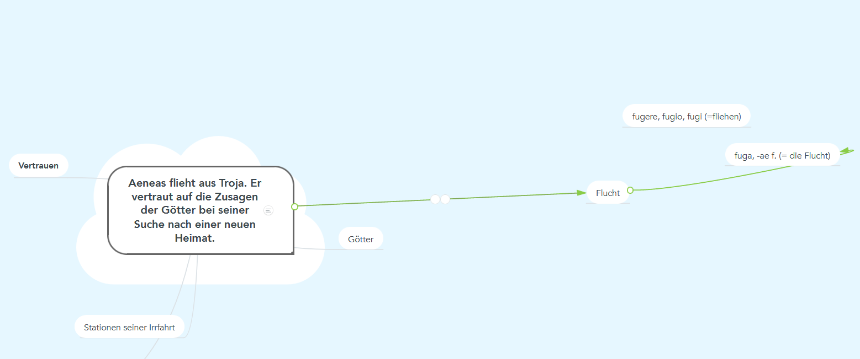
Beispiellösung:

Trage die lateinischen Begriffe, mit denen Aeneas charakterisiert wird, in "menti" ein.
Beispiellösung:


Trage die lateinischen Begriffe, mit denen Creūsa charakterisiert wird, in "menti" ein.
Beispiellösung:
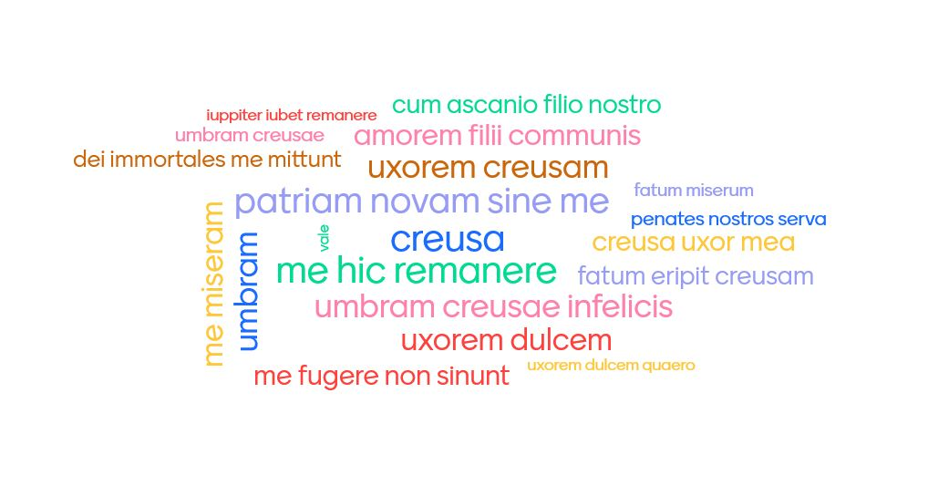

Spektakulär: Die Geschichte im Bild erzählt

Ordne die lateinischen Begriffe aus dem Text den entsprechenden Elementen im Bild zu.
Zur Auswahl stehende Adjektive/Attribute:
Aeneas (Z.1) Creūsa (Z. 3) maestus (Z.3) pium (Z.4) miserum (Z.4) dulcem (Z.5) infelicis (Z.5) miseram (Z.7) pius (Z.9)

Welche Szene des lateinischen Textes Aeneas pius non desperat wird auf dem Bild dargestellt?
- Das Bild zeigt den Moment, in dem Creusa während der Suche nach ihrem Mann diesen endlich findet. Aeneas erscheint Creusa jedoch als Schatten und fordert sie dazu auf, das brennende Troja ohne ihn zu verlassen und eine neue Heimat zu suchen.
- Das Bild zeigt den Moment, in dem Aeneas während der Suche nach seiner Frau Creusa diese endlich findet. Creusa erscheint Aeneas jedoch als Schatten und fordert ihn dazu auf, das brennende Troja ohne sie zu verlassen und eine neue Heimat zu suchen.
- Das Bild zeigt den Moment, in dem Aeneas während der Suche nach seiner Frau Creusa diese endlich findet. Creusa erscheint Aeneas jedoch als Schatten. Aus Furcht wendet sich Aeneas direkt von ihr ab.
- Das Bild zeigt den Moment, in dem Aeneas während der Suche nach seiner Frau Creusa diese endlich findet. Creusa erscheint Aeneas für einen kurzen Augenblick als Schatten, verschwindet dann aber wieder.

BONUSSTATION: Wenn du möchtest, kannst du deine Eindrücke auch in einer eigenen kleinen (Bilder)Geschichte darstellen.

de Romulo Romano – über den römischen Helden Romulus
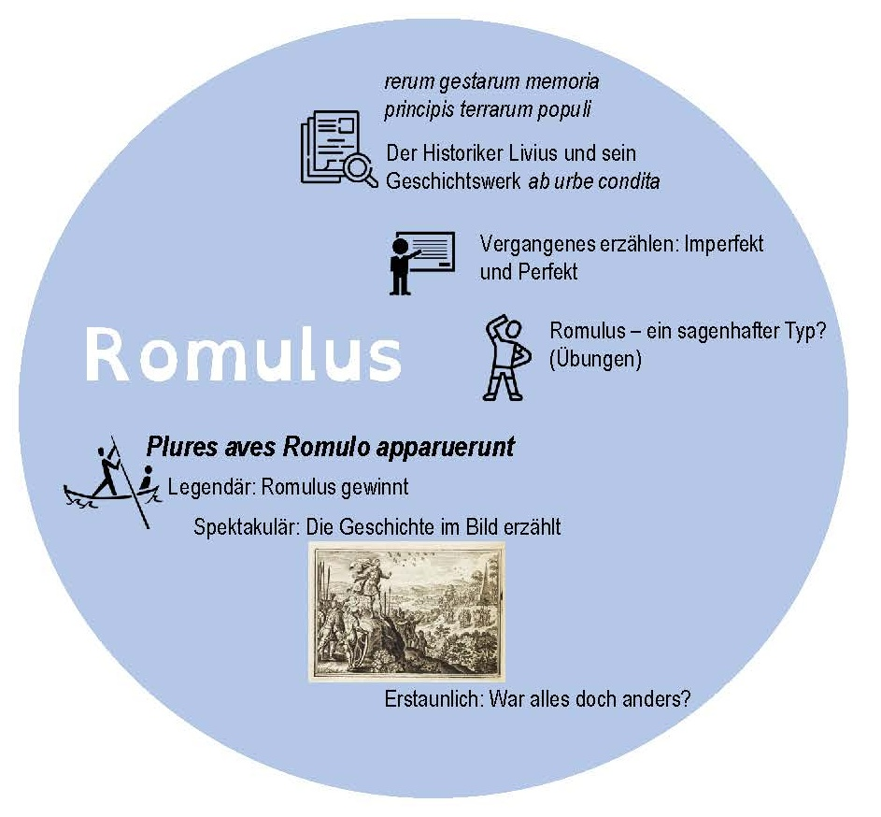

rerum gestarum memoria principis terrarum populi – Dein Reiseleiter Livius und seine Tour durch die Vergangenheit (ab urbe condita)

Wer war Livius? Was kannst du über seine Tour durch die Vergangenheit (ab urbe condita) in Erfahrung bringen? Hier erfährst du Wichtiges über deinen Reiseleiter Livius.
Schaue dir das Video aufmerksam an, bearbeite die interaktiven Übungen und mache dir Notizen. Nutze diesen Zeitstrahl (beschreibbares PDF), um das Wichtigste über deinen Reiseleiter Livius und seine Tour durch die Vergangenheit (ab urbe condita) festzuhalten, damit du dich auf deiner Reise besser zurechtfinden kannst.
BONUSSTATION: Wenn du möchtest, kannst du noch ein Quiz zu deinem Reiseleiter Livius und seiner Tour erstellen.

Nutze den Zeitstrahl, um das Wichtigste über deinen Reiseleiter Livius und seine Tour durch die Vergangenheit (ab urbe condita) festzuhalten (beschreibbares PDF).

Mögliche Lösung
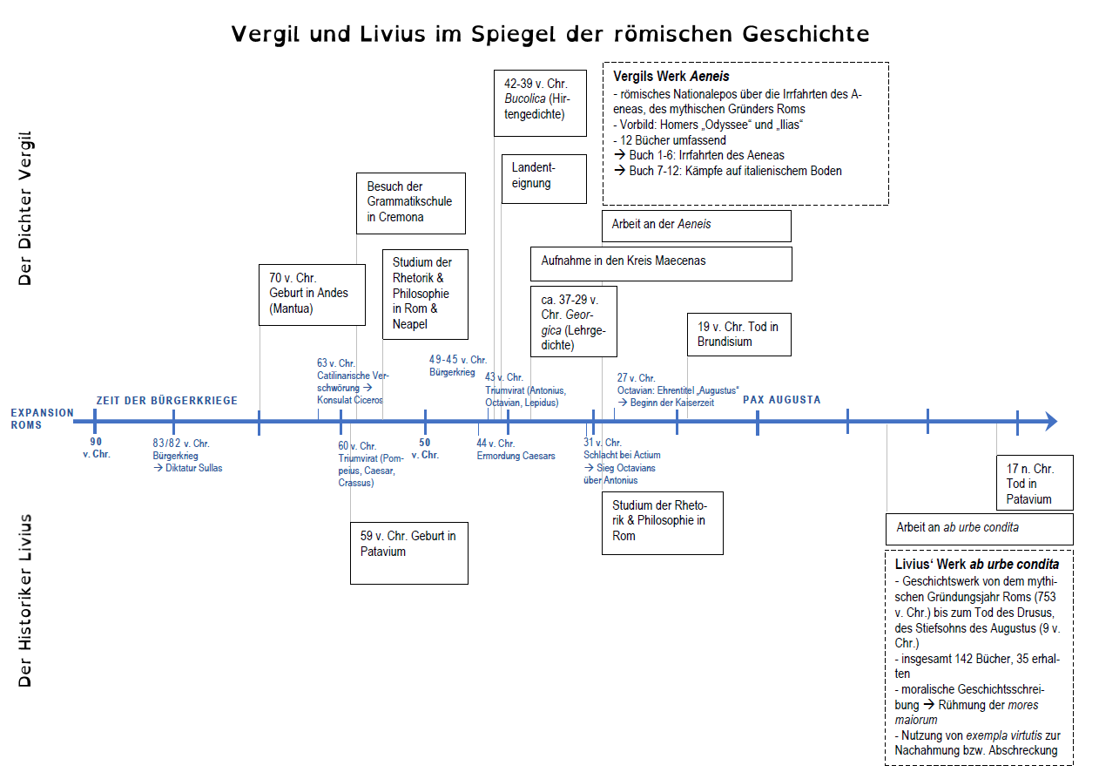

BONUSSTATION: Wenn du möchtest, kannst du noch ein Quiz zu deinem Reiseleiter Livius und seiner Tour erstellen.
Du kannst das Quiz entweder „analog“ erstellen oder mit Hilfe eines digitalen Tools, z. B. wordwall, brandquiz, riddle, kahoot

Vergangenes erzählen: Imperfekt und Perfekt

Auf deiner weiteren Reise wirst du dich mit Livius in die Gründungszeit Roms begeben. Familienintrigen, Brudermord und Jungfrauenraub – in welcher Reihenfolge ist was passiert, welche Elemente seiner Erzählung sind Livius wichtiger? Imperfekt und Perfekt helfen dir bei dieser Reise, die Bedeutung der einzelnen Elemente in den Erzählungen des Livius zu erkennen. Deswegen schaust du dir hier diese beiden Tempora genauer an. Nach drei Snacks wirst du mit Hilfe von Livius energiegeladen zu 5 Stationen aus dem Leben des Romulus reisen können.

Snacke hier 3-mal!
  - Zeiten als Wegweiser durch die Vergangenheit
  - Bildung des Perfekts
  - Bildung des Imperfekts
Hefte das Grammatikblatt zur Funktion und Bildung der Vergangenheitstempora Imperfekt und Perfekt in deinem Grammatikteil ab! Du kannst es als Hilfe für die Übungen nutzen.

BONUSSTATION: Wenn du möchtest, kannst du selbstständig die Grammatikregeln formulieren, indem du entweder ein Erklärvideo oder eine Audioerklärung zu einem bereits vorhandenen Grammatikblatt erstellst. „Übersetze“ dabei die grammatischen Erläuterungen in eine eigene (gut verständliche) Sprache.
Beispiel für ein bereits vorhandenes Grammatikblatt: http://home.schule.at/cometo/latein-griechisch/grammatikmerkblaetter/perfektimperfektverwendung.htm

Zeiten als Wegweiser durch die Vergangenheit
Ein Tipp vorab: Grammatische Bezeichnungen haben immer auch eine Bedeutung. Gerade zum Verstehen der Aufgabe der Vergangenheitstempora hilft dir die Bedeutung des Begriffs sehr!


Um von der Vergangenheit zu berichten, kennt die lateinische Sprache – ebenso wie die deutsche - drei Tempora.
Neben Adverbialphrasen wie „zur Zeit des Kaisers Augustus“ oder „im letzten Jahr“ helfen sie zu erkennen,
- wann etwas passiert ist,
- zu welchem (bestimmten) Zeitpunkt in der Vergangenheit etwas passiert ist,
- über welchen Zeitraum in der Vergangenheit etwas passiert ist.

Ein Beispiel:
Romulus, quod Remum auspicio debellaverat, multos annos regnabat. Romulus in concilium properavit.

Die Aufgabe des jeweiligen Tempus lässt sich aus der Bezeichnung ableiten:
Plus-quam-perfekt heißt übersetzt „mehr als Perfekt“ und liegt am weitesten zeitlich zurück. Es hilft Zeitverhältnisse zwischen Ereignissen in der Vergangenheit auszudrücken: Das Plusquamperfekt stellt solche Dinge in der Vergangenheit dar, die vor einem anderen Ereignis in der Vergangenheit liegen bzw. begonnen haben.
Beispiel: Romulus, quod Remum auspicio debella-v-erat, multos annos regna-ba-t.
Weil Romulus durch ein Auspizium Remus besiegt hatte, herrschte er viele Jahre lang.

Perfekt bedeutet „vollendet“. Es ist die Erzählzeit des Lateinischen. Dieses Tempus wird im Lateinischen genutzt, um punktuelle Ereignisse – die vor einem Hintergrund stattfinden – in der Vergangenheit zu erzählen. Das lateinische Perfekt erfüllt deswegen oft die gleiche Aufgabe wie das deutsche Praeter-itum (= Vorbeigegangenes).
Beispiel: Romulus in concilium propera-v-it.
Romulus eilte zur Versammlung.

Im Gegensatz dazu nutzt die lateinische Sprache das Imperfekt, um die Hintergrundhandlung des Perfekts auszudrücken. Dieses Tempus bezeichnet man deswegen auch als Im-perfectum = Nicht-Perfekt.
Beispiel : Romulus multos annos regna-ba-t.
Romulus herrschte viele Jahre lang.

Plusquamperfekt
Zu einem bestimmten Zeitpunkt während seiner Herrschaft:
Eines Tages eilte Romulus sehr früh zur Versammlung, ....
Perfekt
Zuerst geschah:
Weil Romulus seinen Bruder Remus im Auspizium besiegt hatte, …
Dies ereignete sich während seiner Herrschaftszeit:
…, konnte er viele Jahre lang als König in Rom herrschen.
Imperfekt

Zunächst ein Blick zurück
Bildungsregel Präsens:
Bislang kennst du das Präsens. Dort hast du gelernt, Verben durch ihren Stammauslaut zu unterscheiden und deswegen verschiedenen Konjugationen zuzuordnen.
Du hast gelernt, dass es vier Konjugationsgruppen gibt:
- a-Konjugation (pugna-re, pugno, pugna-s …)
- e-Konjugation (habe-re, habe-o, habe-s …)
- dritte Konjugation (ag-e-re, ago, agis …)
- i-Konjugation (audi-re, audio, audis …)

Bei den Präsensformen hast du auch schon gelernt, dass lateinische Verben immer zusammengesetzt werden. Im Präsens setzen sich die Verben zusammen aus dem
Wortstamm + (gegebenenfalls) Bindevokal + Personalendung

Dabei hat das lateinische Verb für die Personen folgende Endungen:
-o/-m (ich)
-s (du)
-t (er, sie, es)
-mus (wir)
-tis (ihr)
-nt (sie)
Diese Personalendungen kehren in sämtlichen Konjugationen gleichmäßig wieder.
Bildungsregel Imperfekt:
In allen Konjugationen wird einfach das Tempuszeichen -ba- bzw. Bindevokal(e) + -ba- an den Präsensstamm hinzugefügt und so das Imperfekt angezeigt:

Wortstamm + (gegebenenfalls) Bindevokal + Tempuszeichen – ba – + Personalendung
Beispiele:
pugna + ba + m - ich kämpfte
audi + e + ba + m - ich hörte
ag + e + ba + m - ich tat

Einzig das Verb esse tanzt ein wenig aus der Reihe; der Stamm ändert sich vollständig und wird deswegen folgendermaßen konjugiert:
era-m (ich war), era-s (du warst), era-t (er, sie, es war), era-mus (wir waren), era-tis (ihr wart),
era-nt (sie waren)

Bildungsregel Perfekt (aktiv):
Im Deutschen: Ein Prädikat im Perfekt (aktiv) besteht im Deutschen immer aus zwei Teilen: einem Partizip und dem Hilfsverb sein oder haben. Dabei steht das Hilfsverb sein fast immer nur bei Verben der Bewegung; das Hilfsverb haben bei allen anderen Verben. Das Partizip kann im Deutschen entweder regelmäßig mit ge…t (z. B. gefürchtet, geweint) oder unregelmäßig, (z. B. geboren, gelungen, gekommen, geblieben) gebildet werden.

Im Lateinischen musst du bei der Bildung nur zwei kleine Herausforderungen beachten:

Herausforderung 1: Das Perfekt (aktiv) verwendet eigene Personalendungen. Diese sind:
-i (ich)
-isti (du)
-it (er, sie, es)
-imus (wir)
-istis ihr)
-erunt (sie)

Herausforderung 2: Es gibt neben dem Präsensstamm (z.B. pugna- bei pugnare) einen eigenen Perfektstamm im Lateinischen. Dieser wird entweder regelmäßig gebildet mit den Perfektzeichen
- -v- pugnare – kämpfen → pugnav-
- -u- habere – haben → habu-

oder aber unregelmäßig gebildet, z. B.
- fugere – fliehen→ fug- (Dehnung)
- sentire – fühlen → sens- (s-Perfekt)

esse tanzt komplett aus der Reihe. Der Perfektstamm lautet: fu-

Du solltest daher ab sofort beim Vokabellernen die 1. Person Singular Perfekt bei allen Verben mitlernen:
Infinitiv Präsens, 1. Person Singular Präsens, 1. Person Singular Perfekt.
Beispiele:
narrare, narro, narravi – erzählen (ich erzähle, ich habe erzählt)
dicere, dico, dixi – sagen (ich sage, ich habe gesagt)
condere, condo, condidi – gründen (ich gründe, ich habe gegründet)
respondere, respondeo, respondi – antworten (ich antworte, ich habe geantwortet)

Romulus – ein sagenhafter Typ? (Übungen)
Du bist jetzt bereit für diesen Teil der Reise! Bearbeite mindestens 5 der folgenden Stationen aus dem Leben des Romulus (=Übungen)! Du kannst einzelne Übungen gerne mehrfach erledigen und dein Ergebnis so verbessern oder du kannst mehr als fünf Übungen machen und so zusätzlich Punkte sammeln.
Schreibe hier bei den 5 Stationen, die du besucht hast, jeweils eine kurze Inhaltsangabe über die Dinge, die Livius dir über Romulus erzählt hat.
Wenn du Unterstützung beim Erstellen einer Inhaltsangabe benötigst, lies dir das Methodenblatt „Auf den Punkt gebracht – Wie schreibe ich eine Inhalltsangabe?“ durch.
Station 1: Plus tamen vis potuit. (Drag-and-Drop auf Text; Funktion der Tempora bestimmen)
Station 2: Vestalis geminum partum edidit. (Lückentextauswahl; passendes Tempus auswählen)
Station 3: Lupa ex montibus cursum flexit. (Lückentextauswahl; passendes Tempus auswählen)
Station 4: Ita regem obtruncaverunt. (Lückentextauswahl; Tempora bestimmen)
Station 5: Locum asylum aperuit. (Lückentextauswahl; passendes Tempus auswählen)
Station 6: Iuvenes Romani virgines rapuerunt. (Lückentextauswahl; passende Verbform auswählen)
Station 7: Parentes lacrimis civitates concitabant. (Drag-and-Drop auf Text; Funktion der Tempora bestimmen)
Station 8: Consilio etiam dolum addiderunt. (Lückentextauswahl; passende Verbform auswählen)
Station 9: Repente quies fuit. (Lückentextauswahl; passendes Tempus auswählen)
Station 10: Nec deinde in terris Romulus fuit. (Lückentextauswahl; Tempora bestimmen)

Erstelle zu jeder Station aus dem Leben des Romulus, über die du etwas in den Texten der Übungen erfahren hast, eine kurze Inhaltsangabe auf Deutsch (beschreibbares PDF).
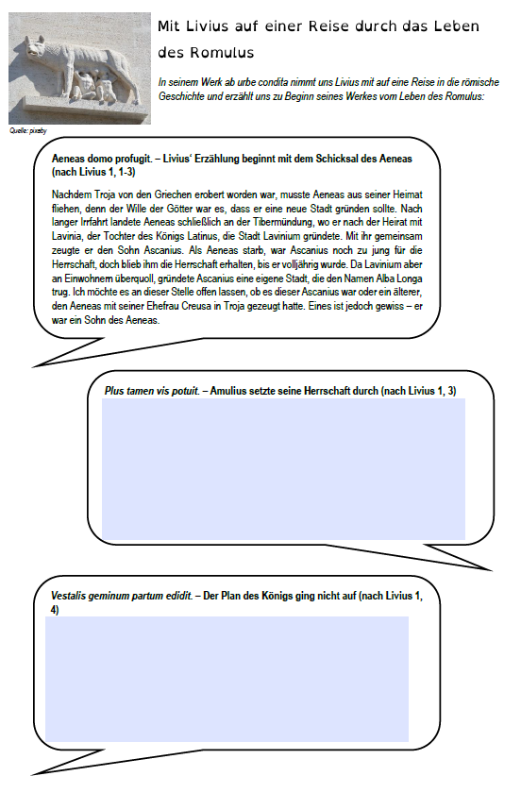

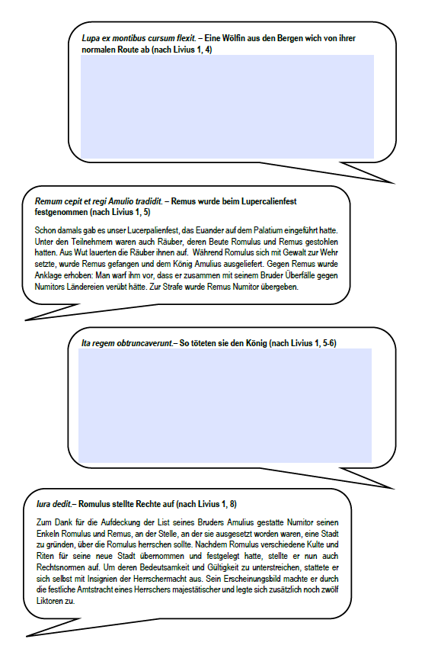

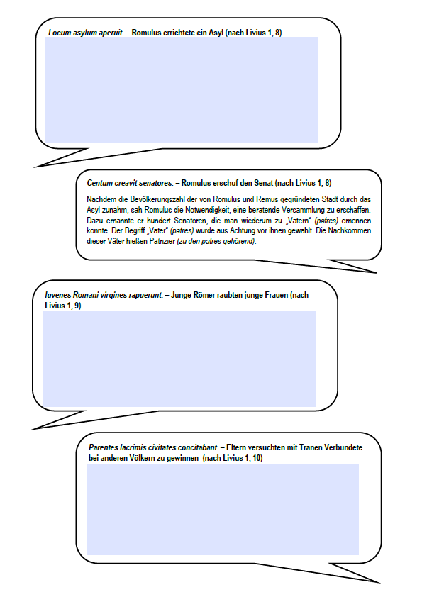

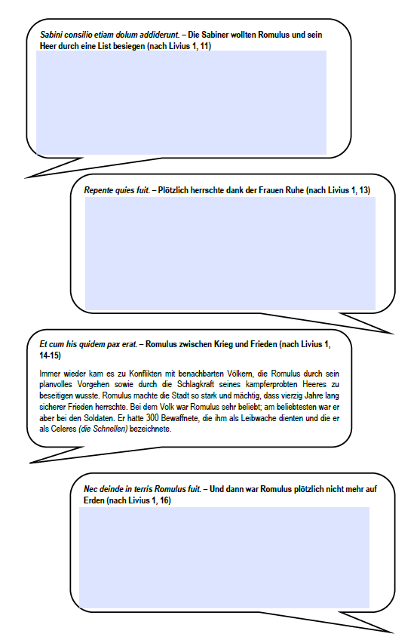

Bearbeite mindestens 5 der folgenden Stationen aus dem Leben des Romulus (=Übungen)! Wenn du unsicher bist, kannst du eine Übung gerne mehrfach erledigen!

Station 1: Plus tamen vis potuit. (Drag-and-Drop auf Text; Funktion der Tempora bestimmen)

Arbeitsauftrag:
Entscheide, ob es sich um ein punktuelles Ereignis oder eine Hintergrundhandlung in der Vergangenheit handelt.

Plus tamen vis potuit. - Amulius setzte seine Herrschaft durch
Der Sohn des Aeneas, Ascanius, hatte in Italien die Stadt Alba Longa gegründet. Die Stadt wurde im Laufe der Jahrhunderte immer größer und mächtiger, als zu der Zeit des Königs Proca, einem Nachfahren des Ascanius, Folgendes geschah:

Rex Proca Numitorem Amuliumque filios procreavit (punktuelles Ereignis/ Hintergrundhandlung). Postea Numitori filio, quod stirpis maximus erat (punktuelles Ereignis/Hintergrundhandlung), regnum dedit (punktuelles Ereignis/Hintergrundhandlung).  Plus tamen vis potuit (punktuelles Ereignis/Hintergrundhandlung) quam voluntas patris aut verecundia aetatis: Nam Amulius Numitorem fratrem pulsit et regnum occupavit (punktuelles Ereignis/Hintergrundhandlung).  Amulius sceleri scelus addebat (punktuelles Ereignis/Hintergrundhandlung): posteros fratris viriles interfecit (punktuelles Ereignis/Hintergrundhandlung), fratris filiam Rheam Silviam Vestalem fecit (punktuelles Ereignis/Hintergrundhandlung) et virginitate perpetua spem partus ei eripuit (punktuelles Ereignis/Hintergrundhandlung). | Der König Proca zeugte die Söhne Numitor und Amulius. Später übergab er seinem Sohn Numitor die Herrschaft, weil er der Älteste des Stammes war.  Doch Gewalt vermochte mehr als der Wille des Vaters und die Achtung vor dem Alter: Amulius vertrieb nämlich seinen Bruder und bemächtigte sich der Herrschaft.  Amulius beging ein Verbrechen nach dem anderen: Er tötete die männlichen Nachkommen seines Bruders, machte Rhea Silvia, die Tochter seines Bruders, zu einer Vestalin, und nahm ihr durch lebenslange Jungfräulichkeit die Hoffnung auf ein eigenes Kind.  (nach Livius ab urbe condita 1, 3)

Station 2: Vestalis geminum partum edidit. (Lückentextauswahl; passendes Tempus auswählen)
Arbeitsauftrag:
Wähle das passende Tempus aus.

Vestalis geminum partum edidit. – Der Plan des Königs ging nicht auf
Um sicherzustellen, dass es keine weiteren Nachfahren seines Bruders gibt, die seine Herrschaft in Frage stellen könnten, machte Amulius Rhea Silvia, Tochter seines älteren Bruders Numitor, zur Vestalin. Denn als Priesterin der Vesta musste sie fortan als Jungfrau leben, so dass Numitor keine Nachkommen hätte haben können. Doch es kam alles anders…

Rhea Silvia, quamquam Vestalis _________ (erat/fuit), geminum partum _________ (edebat/edidit) et Martem deum patrem Romuli Remique geminorum _________ (nominabat/nominavit). Sed nec dei nec homines ipsam geminosque a crudelitate regia _________ (vindicaverunt/vindicabant):  Amulius partum geminorum _________ (cognoscebat/cognovit). Quoniam in aeternum regere _________ (volebat/voluit), Rheam Silviam in custodiam dare puerosque in aquam Tiberis mittere _________ (constituebat/constituit). | Obwohl Rhea Silvia eine Vestalin war, gebar sie Zwillinge und nannte den Gott Mars als Vater der Zwillinge Romulus und Remus.  Aber weder die Götter noch die Menschen schützten sie und ihre Zwillinge vor der Grausamkeit des Königs:  Amulius erfuhr von der Geburt der Zwillinge. Weil er auf ewig herrschen wollte, beschloss er, Rhea Silvia in Haft zu nehmen und die Jungen in das Wasser des Tiber zu werfen.  (nach Livius ab urbe condita 1, 4)

Station 3: Lupa ex montibus cursum flexit. (Lückentextauswahl; passendes Tempus auswählen)

Arbeitsauftrag:
Wähle das passende Tempus aus.

Lupa ex montibus cursum flexit. – Eine Wölfin aus den Bergen wich von ihrer normalen Route ab
Um seine möglichen Rivalen auf den Thron endgültig loszuwerden, befahl König Amulius die Zwillinge Romulus und Remus in den Tiber zu werfen und auf diese Weise umzubringen. Als die Männer den Auftrag des Königs ausführen wollten, war der Tiber gerade über seine Ufer getreten, so dass man nirgendwo an den eigentlichen Flußlauf kommen konnte und nur die Hoffnung blieb, dass die Kinder auch im flachen Wasser ertrinken würden. Doch das Schicksal wollte es anders…

Procul lupa pueros flere _________ (audiebat/audivit). Statim ex montibus cursum ad puerilem vagitum _________ (flectebat/flexit) atque ad ripam Tiberis _________ (venit/veniebat). Pueros _________ (videbat/vidit) eisque mammas _________ (praebuit/praebebat). Quomodo lupa Romulum Remumque geminos _________ (servabat/servavit).  Paulo post Faustulus pastor lupam puerosque in ripa Tiberis _________ (invenit/inveniebat) et fratres ad uxorem Larentiam _________ (portavit/portabat).  Multos annos Faustulus Larentiaque pueros _________ (educaverunt/educabant).  Romulus Remusque fratres silvas saepe _________ (peragrabant/peragraverunt), bestias _________ (capiebant/ceperunt) atque latrones _________ (oppugnabant/oppugnaverunt). | Von weitem hörte eine Wölfin die Jungen weinen. Sofort wich sie aus den Bergen von ihrer normalen Route hin zum Kinderweinen ab und kam zum Ufer des Tibers.  Sie sah die Jungen und ließ sie an ihre Zitzen. Auf diese Weise rettete die Wölfin die Zwillinge Romulus und Remus.  Ein wenig später fand der Hirte Faustulus die Wölfin und die Jungen am Ufer des Tibers und brachte die Brüder zu seiner Ehefrau Larentia.  Viele Jahre lang zogen Faustulus und Larentia die Jungen auf.  Die Brüder Romulus und Remus zogen oft durch die Wälder, jagten wilde Tiere und griffen Räuber an.  (nach Livius ab urbe condita 1, 4)

Station 4: Ita regem obtruncaverunt. (Lückentextauswahl; Tempora bestimmen)

Arbeitsauftrag:
Bestimme die Tempora im lateinischen und im deutschen Text.

Ita regem obtruncaverunt. – So töteten sie den König
Die Zwillinge und ihre Begleiter hatten immer wieder die Ländereien des abgesetzten Königs Numitor geplündert. Bei einem Fest war es dem König Amulius gelungen, Remus gefangen zu nehmen, und er hatte ihn an seinen Bruder Numitor ausgeliefert. Zu diesem Zeitpunkt erfuhren sowohl Romulus als auch Numitor, dass sie miteinander verwandt sind, und Numitor erinnerte sich seiner beiden Enkel: Romulus und Remus. Sie erkannten die Täuschung des Königs Amulius und Folgendes geschah:

Romulus ad Amulium regem impetum facere constituit et cum multis pastoribus regiam circumvenit.  Eodem tempore Remus a domo Numitoris cum alia manu adiuvit. Ita Amulium regem obtruncaverunt.  Numitor nepotes Romulum Remumque vidit et statim concilium convocavit. De sceleribus fratris origineque nepotum diu narrabat. Denique Romulus Remusque contionem intraverunt et avum regem salutaverunt.  Postea fratres ipsi urbem condere constituerunt. | Romulus beschloss, einen Angriff auf den König Amulius zu unternehmen und umzingelte mit vielen Hirten den Königspalast.  Zur selben Zeit kam Remus vom Haus des Numitors mit einer anderen Schar zur Hilfe. So töteten sie den König Amulius.  Numitor sah seine Enkel Romulus und Remus und berief auf der Stelle eine Volksversammlung ein. Er erzählte lange von den Verbrechen seines Bruders und der Herkunft seiner Enkel. Schließlich betraten Romulus und Remus die Volksversammlung und begrüßten ihren Großvater als König.  Später entschieden die Brüder, selbst eine Stadt zu gründen.  (nach Livius ab urbe condita 1, 5-6)

Station 5: Locum asylum aperuit. (Lückentextauswahl; passendes Tempus auswählen)

Arbeitsauftrag:
Wähle das passende Tempus aus.

Locum asylum aperuit. – Romulus errichtete ein Asyl
Nachdem Romulus die Stadt Rom gegründet hatte, wuchs sie schnell; immer mehr Menschen zogen in die Stadt. Beim Bevölkerungswachstum half auch folgende Maßnahme des Romulus:

_________ (Crescebat/Crevit) interim magis magisque urbs et alia loca moenibus _________ (recepit/recipiebat).  Tum Romulus, quoniam numerum hominum augere _________ (voluit/volebat), locum inter duos lucos asylum _________ (aperuit/aperiebat).  Eo ex finitimis populis iterum iterumque multi homines _________ (fugerunt/fugiebant), quod novas res _________ (cupiebant/cupiverunt).  Et homines liberi et servi asylum _________ (conveniebant/convenerunt). Id initium roboris Romae urbis _________ (erat/fuit). | Inzwischen wuchs die Stadt immer mehr an und nahm andere Orte in die Stadtmauern mit auf.  Da Romulus die Anzahl der Menschen vergrößern wollte, eröffnete er dann an einer Stelle zwischen zwei Hainen ein Asyl.  Dorthin flüchteten von den benachbarten Völkern immer wieder viele Menschen, weil sie sich eine Veränderung wünschten.  Sowohl freie Menschen als auch Sklaven kamen im Asyl zusammen. Dies war der Beginn für die Stärke der Stadt Rom.  (nach Livius ab urbe condita 1, 8)

Station 6: Iuvenes Romani virgines rapuerunt. (Lückentextauswahl; passende Verbform auswählen)

Arbeitsauftrag:
Wähle die richtige Verbform aus.

Iuvenes Romani virgines rapuerunt. – Junge Römer raubten junge Frauen
Die Bevölkerung der Stadt Rom wuchs weiter und somit auch die Stärke der Stadt. Das einzige Problem bestand aber darin, dass es nicht genügend Frauen gab, die für eine Nachkommenschaft sorgen konnten. Deshalb schickte Romulus Gesandte in die benachbarten Völkerschaften, um Bündnisse und Eheverbindungen mit diesen zu erreichen. Doch nirgends traf diese Botschaft auf Wohlwollen, so dass Romulus auf anderem Wege sein Ziel zu erreichen suchte. Dafür veranstaltete Romulus feierliche Spiele zu Ehren des Gottes Neptun und lud die benachbarten Völkerschaften dazu ein.

Iam Sabinorum omnis multitudo cum liberis ac coniugibus _________ (venit/veni/venierunt).  Ubi spectaculi tempus _________ (venit/veni/venierunt) et omnes homines ludos _________ (spectavisti/spectavit/spectaverunt), statim iuvenes Romani clam virgines Sabinorum _________ (rapuistis/rapuerunt/rapuit). Parentes virginum id prohibere non _________ (poterant/poterat/poteratis).  Postquam parentes virginum _________ (fugimus/fugerunt/fugi), Romulus _________ (circumibant/circumibam/circumibat) et haec _________ (docebant/docebat/docebatis): „Id agere _________ (debuimus/debui/debuerunt), quod patres vestri finitimis conubium semper _________ (negabant/negabat/negabatis). Iras mollite et viris animos date!“  Quod Romani Sabinas raptas bene _________ (curabatis/curabam/curabant), virgines libenter in urbe _________ (manebat/manebant/manebas). | Schon kam eine ganze Menge Sabiner mit Kindern und Frauen.  Als die Zeit des Schauspiels kam und alle Menschen die Spiele betrachteten, raubten die jungen Römer sofort die Jungfrauen der Sabiner heimlich. Die Eltern der Jungfrauen konnten dies nicht verhindern.  Nachdem die Eltern der Jungfrauen geflohen waren, ging Romulus herum und lehrte: „Wir mussten dies tun, weil eure Eltern ihren Nachbarn die Eheverbindung verweigert haben. Besänftigt euren Zorn und schenkt den Männern eure Herzen!“  Da die Römer sich gut um die entführten Sabinerinnen kümmerten, blieben sie gerne in der Stadt.  (nach Livius ab urbe condita 1, 9)

Station 7: Parentes lacrimis civitates concitabant. (Drag-and-Drop auf Text; Funktion der Tempora bestimmen)

Arbeitsauftrag:
Entscheide, ob es sich um ein punktuelles Ereignis oder eine Hintergrundhandlung in der Vergangenheit handelt.

Parentes lacrimis civitates concitabant. – Eltern versuchten, mit Tränen Verbündete bei anderen Völkern zu gewinnen
Während der feierlichen Spiele zu Ehren des Gottes Neptun hatten die Römer die Mädchen und Frauen benachbarter Völkerschaften (Sabini, Caeninenses, Crustumini, Antemnates) geraubt. Auch wenn die Gemüter der Geraubten aufgrund der Schmeicheleien der Männer besänftigt waren, wollten ihre Eltern nicht aufgeben.

Parentes puellarum lacrimis civitates diu concitabant (punktuelles Ereignis/ Hintergrundhandlung). Denique legationes undique ad T. Tatium regem Sabinorum convenerunt (punktuelles Ereignis/ Hintergrundhandlung), quod in illis regionibus nomen Tati maximum erat (punktuelles Ereignis/ Hintergrundhandlung).  Quod autem Tatius Sabinique lente agebant (punktuelles Ereignis/ Hintergrundhandlung), Caeninenses Crustuminique Antemnatesque ipsi communiter bellum parandi consilium ceperunt (punktuelles Ereignis/ Hintergrundhandlung). Subito Caeninenses per se ipsos in agrum Romanum impetum fecerunt (punktuelles Ereignis/ Hintergrundhandlung).  Sed Romulus hostibus cum militibus obviam venit et exercitum fudit fugavitque (punktuelles Ereignis/ Hintergrundhandlung). Regem in proelio obtruncavit et veste spoliavit (punktuelles Ereignis/ Hintergrundhandlung). Tum Romulus Caeninam urbem primo impetu cepit (punktuelles Ereignis/ Hintergrundhandlung). | Die Eltern der Mädchen setzten die Völker mit ihren Tränen lange in Aufregung.  Schließlich trafen Gesandtschaften von allen Seiten bei Titus Tatius, dem König der Sabiner, ein, weil in jenen Gegenden der Name des Tatius am bedeutendsten war.  Weil aber Tatius und die Sabiner (nur) langsam reagierten, beschlossen die Caeninenser, Crustuminer und die Antemnaten selbst, sich gemeinsam für einen Krieg zu rüsten. Plötzlich machten die Caeninenser für sich alleine einen Einfall in das römische Gebiet.  Aber Romulus ging den Feinden mit seinen Soldaten entgegen, zerstreute das Heer und schlug es in die Flucht. Ihren König tötete er im Kampf und nahm ihm die Rüstung. Dann nahm Romulus die Stadt Caenina im ersten Ansturm ein.

(nach Livius ab urbe condita 1, 10)

Station 8: Sabini consilio etiam dolum addiderunt. (Lückentextauswahl; passende Verbform auswählen)

Arbeitsauftrag:
Wähle die richtige Verbform aus.

Sabini consilio etiam dolum addiderunt. – Die Sabiner wollten Romulus und sein Heer durch eine List besiegen
Nachdem Romulus die Angriffe der Caeninenser, Crustuminer und Antemnaten, deren Frauen und Mädchen geraubt worden waren, hatte abwehren können, fingen zuallerletzt auch die Sabiner den Krieg gegen die Römer an und machten dabei von einem besonderen Plan Gebrauch.

Sabini consilio etiam dolum _________ (addidi/addidit/addiderunt): Sp. Tarpeius Romanae arci _________ (praeerat/praeeram/praeeratis).  Aliquando Tarpeia, filia Sp. Tarpeii, arcem _________ (reliquimus/reliquit/reliqui), quod aquam sacris petere _________ (volebat/volebatis/volebas). Tatius, rex Sabinorum, ei obviam _________ (venisti/venerunt/venit) et eam auro _________ (corruperunt/corrupisti/corrupit). Tarpeia Sabinos armatos in arcem _________ (accepi/accepit/accepisti). Ita Sabini arcem _________ (expugnaverunt/expugnavit/expugnavimus).  Postero die Romani Sabinos _________ (oppugnavit/oppugnavisti/oppugnaverunt). Postquam Hostius, dux Romanorum, proelio _________ (cecidi/ceciderunt/cecidit), Romulus _________ (clamavit/clamavisti/clamavimus): „O Iuppiter, quoniam mihi signum _________ (dedit/dedisti/dedi), hic in Palatio prima urbi fundamenta _________ (iecit/iecisti/ieci). Tu, pater deorum hominumque, hinc prohibe hostes!“  Tum Romulus cum suis _________ (oppugnavit/oppugnavi/oppugnavistis). | Die Sabiner fügten ihrem Plan noch eine List hinzu: Spurius Tarpeius hatte den Oberbefehl über die römische Burg.  Eines Tages verließ Tarpeia, die Tochter des Spurius Tarpeius, die Burg, weil sie Wasser für die Opferfeiern holen wollte. Tatius, der König der Sabiner, begegnete ihr und bestach sie mit Gold. Tarpeia nahm die bewaffneten Sabiner in die Burg auf. So nahmen die Sabiner die Burg ein.  Am darauffolgenden Tag griffen die Römer die Sabiner an. Nachdem Hostius, der Anführer der Römer, im Kampf gestorben war, rief Romulus: „Jupiter, weil du mir ein Zeichen gegeben hast, habe ich hier auf dem Palatium die ersten Fundamente für eine Stadt gelegt. Du, Vater der Götter und Menschen, wehre von hier die Feinde ab!“  Dann griff Romulus mit seinen Leuten an.

(nach Livius ab urbe condita 1, 11-12)

Station 9: Repente quies fuit. (Lückentextauswahl; passendes Tempus auswählen)

Arbeitsauftrag:
Wähle das passende Tempus aus.

Repente quies fuit. – Plötzlich herrschte dank der Frauen Ruhe
Die Sabiner wollten den Kampf um ihre Töchter und Frauen nicht aufgeben, so dass es zu schlimmen Auseinandersetzungen zwischen den Römern und Sabinern kam. Schließlich mischten sich die Sabinerinnen aber ein:

Tum Sabinae mulieres se inter tela _________(ferebant/tulerunt), acies infestas _________ (diremerunt/dirimebant), patres virosque _________ (orabant/oraverunt): „In nos vertite iras! Nam nos causa belli _________ (eramus/fuimus). Nec sine viris nec sine patribus vivere volumus.“  Iterum iterumque haec verba _________ (exclamabant/exclamaverunt) et multitudinem ducesque _________ (moverunt/movebant). Repente quies _________ (erat/fuit).  Tum duces _________ (conveniebant/convenerunt) et foedus _________ (fecerunt/faciebant). Nec modo pacem, sed civitatem unam ex duabus _________(fecerunt/faciebant). | Dann warfen sich die sabinischen Frauen zwischen die Wurfgeschosse, trennten die feindlichen Schlachtreihen und flehten ihre Väter und Männer an: „Richtet euren Zorn auf uns! Denn wir sind der Grund für den Krieg gewesen. Wir wollen weder ohne unsere Männer noch ohne unsere Väter leben.“  Immer wieder riefen sie diese Worte aus und bewegten die Menge sowie die Anführer. Plötzlich herrschte Ruhe.  Dann kamen die Anführer zusammen und schlossen einen Vertrag. Und sie schlossen nicht nur Frieden, sondern machten ein einziges Gemeinwesen aus zweien.  (nach Livius ab urbe condita 1, 13)

Station 10: Nec deinde in terris Romulus fuit. (Lückentextauswahl; Tempora bestimmen)

Arbeitsauftrag:
Bestimme die Tempora im lateinischen und im deutschen Text.

Nec deinde in terris Romulus fuit. – Und dann war Romulus plötzlich nicht mehr auf Erden
Romulus machte die Stadt Rom so stark und mächtig, dass vierzig Jahre lang sicherer Frieden herrschte. Bei dem Volk war er überaus beliebt. Umso überraschter war man an jenem – zunächst normal scheinenden – Tag:

Romulus contionem habebat, cum subito tempestas cum magno fragore tonitribusque fuit et regem nimbo denso operuit. Contio Romulum conspicere non iam poterat. Nec deinde in terris Romulus fuit.  Primo iuvenes Romani timuerunt. Tum autem Romulum deum et regem parentemque urbis Romanae nominare constituerunt.  Paulo post vir narravit: „Romulus divus prima luce de caelo descendit et de futuro Romanorum haec dixit: ‚Roma caput orbis terrarum est. Nihil armis Romanis resistere potest.‘ Tum sublimis abiit.“ | Romulus hielt eine Volksversammlung ab, als plötzlich mit großem Getöse und Donner ein Unwetter aufkam und den König mit einer dichten Wolke umhüllte. Die Volksversammlung konnte Romulus nicht mehr erblicken. Und dann befand sich Romulus nicht mehr auf Erden.  Anfänglich fürchteten sich die römischen jungen Männer. Dann aber beschlossen sie, Romulus als Gott sowie als König und Vater der Stadt Rom zu bezeichnen.  Ein wenig später erzählte ein Mann: „Bei Tagesanbruch ist der vergöttlichte Romulus vom Himmel herabgestiegen und hat über die Zukunft der Römer folgendes gesagt: ‚Rom ist die Hauptstadt des Erdkreises. Nichts kann den römischen Waffen Widerstand leisten.‘ Dann ist er wieder in den Himmel entschwunden.“  (nach Livius ab urbe condita 1, 16)

Lösungen

Station 1: Plus tamen vis potuit. (Drag-and-Drop auf Text; Funktion der Tempora bestimmen)

Arbeitsauftrag:
Entscheide, ob es sich um ein punktuelles Ereignis oder eine Hintergrundhandlung in der Vergangenheit handelt.

Plus tamen vis potuit. - Amulius setzte seine Herrschaft durch
Der Sohn des Aeneas, Ascanius, hatte in Italien die Stadt Alba Longa gegründet. Die Stadt wurde im Laufe der Jahrhunderte immer größer und mächtiger, als zu der Zeit des Königs Proca, einem Nachfahren des Ascanius, Folgendes geschah:

Rex Proca Numitorem Amuliumque filios procreavit (punktuelles Ereignis/ Hintergrundhandlung). Postea Numitori filio, quod stirpis maximus erat (punktuelles Ereignis/Hintergrundhandlung), regnum dedit (punktuelles Ereignis/Hintergrundhandlung).  Plus tamen vis potuit (punktuelles Ereignis/Hintergrundhandlung) quam voluntas patris aut verecundia aetatis: Nam Amulius Numitorem fratrem pulsit et regnum occupavit (punktuelles Ereignis/Hintergrundhandlung).  Amulius sceleri scelus addebat (punktuelles Ereignis/Hintergrundhandlung): posteros fratris viriles interfecit (punktuelles Ereignis/Hintergrundhandlung), fratris filiam Rheam Silviam Vestalem fecit (punktuelles Ereignis/Hintergrundhandlung) et virginitate perpetua spem partus ei eripuit (punktuelles Ereignis/Hintergrundhandlung). | Der König Proca zeugte die Söhne Numitor und Amulius. Später übergab er seinem Sohn Numitor die Herrschaft, weil er der Älteste des Stammes war.  Doch Gewalt vermochte mehr als der Wille des Vaters und die Achtung vor dem Alter: Amulius vertrieb nämlich seinen Bruder und bemächtigte sich der Herrschaft.  Amulius beging ein Verbrechen nach dem anderen: Er tötete die männlichen Nachkommen seines Bruders, machte Rhea Silvia, die Tochter seines Bruders, zu einer Vestalin, und nahm ihr durch lebenslange Jungfräulichkeit die Hoffnung auf ein eigenes Kind.  (nach Livius ab urbe condita 1, 3)

Station 2: Vestalis geminum partum edidit. (Lückentextauswahl; passendes Tempus auswählen)
Arbeitsauftrag:
Wähle das passende Tempus aus.

Vestalis geminum partum edidit. – Der Plan des Königs ging nicht auf
Um sicherzustellen, dass es keine weiteren Nachfahren seines Bruders gibt, die seine Herrschaft in Frage stellen könnten, machte Amulius Rhea Silvia, Tochter seines älteren Bruders Numitor, zur Vestalin. Denn als Priesterin der Vesta musste sie fortan als Jungfrau leben, so dass Numitor keine Nachkommen hätte haben konnen. Doch es kam alles anders…

Rhea Silvia, quamquam Vestalis erat, geminum partum edidit et Martem deum patrem Romuli Remique geminorum nominavit.  Sed nec dei nec homines ipsam geminosque a crudelitate regia vindicaverunt:  Amulius partum geminorum cognovit. Quoniam in aeternum regere volebat, Rheam Silviam in custodiam dare puerosque in aquam Tiberis mittere constituit. | Obwohl Rhea Silvia eine Vestalin war, gebar sie Zwillinge und nannte den Gott Mars als Vater der Zwillinge Romulus und Remus.  Aber weder die Götter noch die Menschen schützten sie und ihre Zwillinge vor der Grausamkeit des Königs:  Amulius erfuhr von der Geburt der Zwillinge. Weil er auf ewig herrschen wollte, beschloss er Rhea Silvia in Haft zu nehmen und die Jungen in das Wasser des Tiber zu werfen.  (nach Livius ab urbe condita 1, 4)

Station 3: Lupa ex montibus cursum flexit. (Lückentextauswahl; passendes Tempus auswählen)

Arbeitsauftrag:
Wähle das passende Tempus aus.

Lupa ex montibus cursum flexit. – Eine Wölfin aus den Bergen wich von ihrer normalen Route ab
Um seine möglichen Rivalen auf den Thron endgültig loszuwerden, befahl König Amulius die Zwillinge Romulus und Remus in den Tiber zu werfen und auf diese Weise umzubringen. Als die Männer den Auftrag des Königs ausführen wollten, war der Tiber gerade über seine Ufer getreten, so dass man nirgendwo an den eigentlichen Flußlauf kommen konnte und nur die Hoffnung blieb, dass die Kinder auch im flachen Wasser ertrinken würden. Doch das Schicksal wollte es anders…

Procul lupa pueros flere audiebat. Statim ex montibus cursum ad puerilem vagitum flexit atque ad ripam Tiberis venit.  Pueros vidit eisque mammas praebuit. Quomodo lupa Romulum Remumque geminos servavit.  Paulo post Faustulus pastor lupam puerosque in ripa Tiberis invenit et fratres ad uxorem Larentiam portavit.  Multos annos Faustulus Larentiaque pueros educabant. Romulus Remusque fratres silvas saepe peragrabant, feras capiebant atque latrones oppugnabant. | Von weitem hörte eine Wölfin die Jungen weinen. Sofort wich sie aus den Bergen von ihrer normalen Route hin zum Kinderweinen ab und kam zum Ufer des Tibers.  Sie sah die Jungen und ließ sie an ihre Zitzen. Auf diese Weise rettete die Wölfin die Zwillinge Romulus und Remus.  Ein wenig später fand der Hirte Faustulus die Wölfin und die Jungen am Ufer des Tibers und brachte die Brüder zu seiner Ehefrau Larentia.  Viele Jahre lang zogen Faustulus und Larentia die Jungen auf. Die Brüder Romulus und Remus zogen oft durch die Wälder, jagten wilde Tiere und griffen Räuber an.  (nach Livius ab urbe condita 1, 4)

Station 4: Ita regem obtruncaverunt. (Lückentextauswahl; Tempora bestimmen)

Arbeitsauftrag:
Bestimme die Tempora im lateinischen und im deutschen Text.

Ita regem obtruncaverunt. – So töteten sie den König
Die Zwillinge und ihre Begleiter hatten immer wieder die Ländereien des abgesetzten Königs Numitor geplündert. Bei einem Fest war es dem König Amulius gelungen, Remus gefangen zu nehmen, und er hatte ihn an seinen Bruder Numitor ausgeliefert. Zu diesem Zeitpunkt erfuhren sowohl Romulus als auch Numitor, dass sie miteinander verwandt sind, und Numitor erinnerte sich seiner beiden Enkel: Romulus und Remus. Sie erkannten die Täuschung des Königs Amulius und Folgendes geschah:

Romulus ad Amulium regem impetum facere constituit (Perfekt) et cum multis pastoribus regiam circumvenit (Perfekt).  Eodem tempore Remus a domo Numitoris cum alia manu adiuvit (Perfekt). Ita Amulium regem obtruncaverunt (Perfekt).  Numitor nepotes Romulum Remumque vidit (Perfekt) et statim concilium convocavit (Perfekt). De sceleribus fratris origineque nepotum diu narrabat (Imperfekt). Denique Romulus Remusque contionem intraverunt (Perfekt) et avum regem salutaverunt (Perfekt).  Postea fratres ipsi urbem condere constituerunt (Perfekt). | Romulus beschloss (Präteritum), einen Angriff auf den König Amulius zu unternehmen und umzingelte (Präteritum) mit vielen Hirten den Königspalast.  Zur selben Zeit kam (Präteritum) Remus vom Haus des Numitors mit einer anderen Schar zur Hilfe. So töteten (Präteritum) sie den König Amulius.  Numitor sah (Präteritum) seine Enkel Romulus und Remus und berief (Präteritum) auf der Stelle eine Volksversammlung ein. Er erzählte (Präteritum) lange von den Verbrechen seines Bruders und der Herkunft seiner Enkel. Schließlich betraten (Präteritum) Romulus und Remus die Volksversammlung und begrüßten (Präteritum) ihren Großvater als König.  Später entschieden (Präteritum) die Brüder, selbst eine Stadt zu gründen.  (nach Livius ab urbe condita 1, 5-6)

Station 5: Locum asylum aperuit. (Lückentextauswahl; passendes Tempus auswählen)

Arbeitsauftrag:
Wähle das passende Tempus aus.

Locum asylum aperuit. – Romulus errichtete ein Asyl
Nachdem Romulus die Stadt Rom gegründet hatte, wuchs sie schnell; immer mehr Menschen zogen in die Stadt. Beim Bevölkerungswachstum half auch folgende Maßnahme des Romulus:

Crescebat interim magis magisque urbs et alia loca moenibus recipiebat.  Tum Romulus, quoniam numerum hominum augere volebat, locum inter duos lucos asylum aperuit.  Eo ex finitimis populis iterum iterumque multi homines fugiebant, quod novas res cupiebant.  Et homines liberi et servi asylum conveniebant. Id initium roboris Romae urbis fuit. | Inzwischen wuchs die Stadt immer mehr an und nahm andere Orte in die Stadtmauern mit auf.  Da Romulus die Anzahl der Menschen vergrößern wollte, eröffnete dann er an einer Stelle zwischen zwei Hainen ein Asyl.  Dorthin flüchteten von den benachbarten Völkern immer wieder viele Menschen, weil sie sich eine Veränderung wünschten.  Sowohl freie Menschen als auch Sklaven kamen im Asyl zusammen. Dies war der Beginn für die Stärke der Stadt Rom.  (nach Livius ab urbe condita 1, 8)

Station 6: Iuvenes Romani virgines rapuerunt. (Lückentextauswahl; passende Verbform auswählen)

Arbeitsauftrag:
Wähle die richtige Verbform aus.

Iuvenes Romani virgines rapuerunt. – Junge Römer raubten junge Frauen
Die Bevölkerung der Stadt Rom wuchs weiter und somit auch die Stärke der Stadt. Das einzige Problem bestand aber darin, dass es nicht genügend Frauen gab, die für eine Nachkommenschaft sorgen konnten. Deshalb schickte Romulus Gesandte in die benachbarten Völkerschaften, um Bündnisse und Eheverbindungen mit diesen zu erreichen. Doch nirgends traf diese Botschaft auf Wohlwollen, so dass Romulus auf anderem Wege sein Ziel zu erreichen suchte. Dafür veranstaltete Romulus feierliche Spiele zu Ehren des Gottes Neptun und lud die benachbarten Völkerschaften dazu ein.

Iam Sabinorum omnis multitudo cum liberis ac coniugibus venit.  Ubi spectaculi tempus venit et omnes homines ludos spectaverunt, statim iuvenes Romani clam virgines Sabinorum rapuerunt. Parentes virginum id prohibere non poterant.  Postquam parentes maesti fugerunt, Romulus circumibat et haec docebat: „Id agere debuimus, quod patres vestri finitimis conubium semper negabant. Iras mollite et viris animos date!“  Quod Romani Sabinas raptas bene curabant, virgines libenter in urbe manebant. | Schon kam eine ganze Menge Sabiner mit Kindern und Frauen.  Als die Zeit des Schauspiels kam und alle Menschen die Spiele betrachteten, raubten die jungen Römer sofort die Jungfrauen der Sabiner heimlich. Die Eltern der Jungfrauen konnten dies nicht verhindern.  Nachdem die Eltern der Jungfrauen geflohen waren, ging Romulus herum und lehrte folgendes: „Wir mussten dies tun, weil eure Eltern ihren Nachbarn die Eheverbindung verweigert haben. Besänftigt euren Zorn und schenkt den Männern eure Herzen!“  Da die Römer sich gut um die entführten Sabinerinnen kümmerten, blieben sie gerne in der Stadt.  (nach Livius ab urbe condita 1, 9)

Station 7: Parentes lacrimis civitates concitabant. (Drag-and-Drop auf Text; Funktion der Tempora bestimmen)

Arbeitsauftrag:
Entscheide, ob es sich um ein punktuelles Ereignis oder eine Hintergrundhandlung in der Vergangenheit handelt.

Parentes lacrimis civitates concitabant. – Eltern versuchten mit Tränen Verbündete bei anderen Völkern zu gewinnen
Während der feierlichen Spiele zu Ehren des Gottes Neptun hatten die Römer die Mädchen und Frauen benachbarter Völkerschaften (Sabini, Caeninenses, Crustumini, Antemnates) geraubt. Auch wenn die Gemüter der Geraubten aufgrund der Schmeicheleien der Männer besänftigt waren, wollten ihre Eltern nicht aufgeben.

Parentes puellarum lacrimis civitates diu concitabant (punktuelles Ereignis/Hintergrundhandlung). Denique legationes undique ad T. Tatium regem Sabinorum convenerunt (punktuelles Ereignis/Hintergrundhandlung), quod in illis regionibus nomen Tati maximum erat (punktuelles Ereignis/Hintergrundhandlung).  Quod autem Tatius Sabinique lente agebant (punktuelles Ereignis/Hintergrundhandlung), Caeninenses Crustuminique Antemnatesque ipsi communiter bellum parare consilium ceperunt (punktuelles Ereignis/Hintergrundhandlung). Subito Caeninenses per se ipsos in agrum Romanum impetum fecerunt (punktuelles Ereignis/Hintergrundhandlung).  Sed Romulus hostibus cum militibus obviam venit et exercitum fudit fugavitque (punktuelles Ereignis/ Hintergrundhandlung). Regem in proelio obtruncavit et veste spoliavit (punktuelles Ereignis/Hintergrundhandlung). Tum Romulus Caeninam urbem primo impetu cepit (punktuelles Ereignis/ Hintergrundhandlung). | Die Eltern der Mädchen setzten die Völker mit ihren Tränen lange in Aufregung.  Schließlich trafen Gesandtschaften von allen Seiten bei Titus Tatius, dem König der Sabiner, ein, weil in jenen Gegenden der Name des Tatius am bedeutendsten war.  Weil aber Tatius und die Sabiner (nur) langsam reagierten, beschlossen die Caeninenser, Crustuminer und die Antemnaten selbst, sich gemeinsam für einen Krieg zu rüsten. Plötzlich machten die Caeninenser für sich alleine einen Einfall in das römische Gebiet.  Aber Romulus ging den Feinden mit seinen Soldaten entgegen, zerstreute das Heer und schlug es in die Flucht. Ihren König machte er im Kampf nieder und nahm ihm die Rüstung. Dann nahm Romulus die Stadt Caenina im ersten Ansturm ein.

(nach Livius ab urbe condita 1, 10)

Station 8: Sabini consilio etiam dolum addiderunt. (Lückentextauswahl; passende Verbform auswählen)

Arbeitsauftrag:
Wähle die richtige Verbform aus.

Sabini consilio etiam dolum addiderunt. – Die Sabiner wollten Romulus und sein Heer durch eine List besiegen
Nachdem Romulus die Angriffe der Caeninenser, Crustuminer und Antemnaten, deren Frauen und Mädchen geraubt worden waren, hatte abwehren können, fingen zuallerletzt auch die Sabiner den Krieg gegen die Römer an und machten dabei von einem besonderen Plan Gebrauch.

Sabini consilio etiam dolum addiderunt: Sp. Tarpeius Romanae arci praeerat.  Aliquando Tarpeia, filia Sp. Tarpeii, arcem reliquit, quod aquam sacris petere volebat. Tatius, rex Sabinorum, ei obviam venit et eam auro corrupit.  Tarpeia Sabinos armatos in arcem accepit. Ita Sabini arcem expugnaverunt.  Postero die Romani Sabinos oppugnaverunt. Postquam Hostius, dux Romanorum, proelio cecidit, Romulus clamavit: „O Iuppiter, quoniam mihi signum dedisti, hic in Palatio prima urbi fundamenta ieci. Tu, pater deorum hominumque, hinc prohibe hostes!“  Tum Romulus cum suis oppugnavit. | Die Sabiner fügten ihrem Plan noch eine List hinzu: Spurius Tarpeius hatte den Oberbefehl über die römische Burg.  Eines Tages verließ Tarpeia, die Tochter des Spurius Tarpeius, die Burg, weil sie Wasser für die Opferfeiern holen wollte. Tatius, der König der Sabiner, begegnete ihr und bestach sie mit Gold. Tarpeia nahm die bewaffneten Sabiner in die Burg auf. So nahmen die Sabiner die Burg ein.  Am darauffolgenden Tag griffen die Römer die Sabiner an. Nachdem Hostius, der Anführer der Römer, im Kampf gestorben war, rief Romulus: „Jupiter, weil du mir ein Zeichen gegeben hast, habe ich hier auf dem Palatium die ersten Fundamente für eine Stadt gelegt. Du, Vater der Götter und Menschen, wehre von hier die Feinde ab!“  Dann griff Romulus mit seinen Leuten an.

(nach Livius ab urbe condita 1, 11-12)

Station 9: Repente quies fuit. (Lückentextauswahl; passendes Tempus auswählen)

Arbeitsauftrag:
Wähle das passende Tempus aus.

Repente quies fuit. – Plötzlich herrschte dank der Frauen Ruhe
Die Sabiner wollten den Kampf um ihre Töchter und Frauen nicht aufgeben, so dass es zu schlimmen Auseinandersetzungen zwischen den Römern und Sabinern kam. Schließlich mischten sich die Sabinerinnen aber ein:

Tum Sabinae mulieres se inter tela tulerunt, acies infestas diremerunt, patres virosque oraverunt:  „In nos vertite iras! Nam nos causa belli fuimus. Nec sine viris nec sine patribus vivere volumus.“  Iterum iterumque haec verba exclamabant et multitudinem ducesque movebant. Repente quies fuit.  Tum duces convenerunt et foedus fecerunt. Nec modo pacem, sed civitatem unam ex duabus fecerunt. | Dann warfen sich die sabinischen Frauen zwischen die Wurfgeschosse, trennten die feindlichen Schlachtreihen und flehten ihre Väter und Männer an: „Richtet euren Zorn auf uns! Denn wir sind der Grund für den Krieg gewesen. Wir wollen weder ohne unsere Väter noch ohne unsere Männer leben.“  Immer wieder riefen sie diese Worte aus und bewegten die Menge sowie die Anführer. Plötzlich herrschte Ruhe.  Dann kamen die Anführer zusammen und schlossen einen Vertrag. Und sie schlossen nicht nur Frieden, sondern machten ein einziges Gemeinwesen aus zweien.  (nach Livius ab urbe condita 1, 13)

Station 10: Nec deinde in terris Romulus fuit. (Lückentextauswahl; Tempora bestimmen)

Arbeitsauftrag:
Bestimme die Tempora im lateinischen und im deutschen Text.

Nec deinde in terris Romulus fuit. – Und dann war Romulus plötzlich nicht mehr auf Erden
Romulus machte die Stadt Rom so stark und mächtig, dass vierzig Jahre lang sicherer Frieden herrschte. Bei dem Volk war er überaus beliebt. Umso überraschter war man an jenem – zunächst normal scheinenden – Tag:

Romulus contionem habebat (Imperfekt), cum subito tempestas cum magno fragore tonitribusque fuit (Perfekt) et regem nimbo denso operuit (Perfekt). Contio Romulum conspicere non iam poterat (Imperfekt). Nec deinde in terris Romulus fuit (Perfekt).  Primo iuvenes Romani timuerunt (Perfekt). Tum autem Romulum deum et regem parentemque urbis Romanae nominare constituerunt (Perfekt).  Paulo post vir narravit (Perfekt): „Romulus divus prima luce de caelo descendit (Perfekt) et de futuro Romanorum haec dixit (Perfekt): ‚Roma caput orbis terrarum est (Präsens). Nihil armis Romanis resistere potest (Präsens).‘ Tum sublimis abiit (Perfekt).“ | Romulus hielt (Präteritum) eine Volksversammlung ab, als plötzlich mit großem Getöse und Donner ein Unwetter aufkam (Präteritum) und den König mit einer dichten Wolke umhüllte (Präteritum). Die Volksversammlung konnte (Präteritum) Romulus nicht mehr erblicken. Und dann befand (Präteritum) sich Romulus nicht mehr auf Erden.  Anfänglich fürchteten (Präteritum) sich die römischen jungen Männer. Dann aber beschlossen (Präteritum) ,sie Romulus als Gott sowie als König und Vater der Stadt Rom zu bezeichnen.  Ein wenig später erzählte (Präteritum) ein Mann: „Bei Tagesanbruch ist der vergöttlichte Romulus vom Himmel herabgestiegen (Perfekt) und hat über die Zukunft der Römer folgendes gesagt (Perfekt): ‚Rom ist (Präsens) die Hauptstadt des Erdkreises. Nichts kann (Präsens) den römischen Waffen Widerstand leisten.‘ Dann ist er wieder in den Himmel entschwunden (Perfekt).“  (nach Livius ab urbe condita 1, 16)

Plures aves Romulo apparuerunt
Livius reist mit dir nun zu einem entscheidenden Wendepunkt im Leben des Romulus. Livius selbst hat diesen Wendepunkt im Leben des Romulus schriftlich festgehalten (Legendär: Romulus gewinnt). Es existieren jedoch widersprüchliche Erzählungen über diese Reise, so dass Livius noch eine zweite Version dieses Ereignisses verschriftlicht hat (Erstaunlich: War alles doch anders?). Ein anderer Reisender hat seine Eindrücke in einem Bild zusammengefasst (Spektakulär: Die Geschichte im Bild erzählt).
Hier findest du
- den zentralen lateinischen Text Plures aves Romulo apparuerunt, um den sich alle folgenden Übungen drehen,
- die bildliche Darstellung der Szene,
- sowie die zweite Version der Erzählung.

Die Zwillinge Romulus und Remus waren die Kinder von Rhea Silvia, der Tochter des Königs Numitor von Alba Longa in Italien. Kurz nach ihrer Geburt wurden sie als Säuglinge ausgesetzt, weil der Bruder des Königs, Amulius, selbst König werden wollte und dazu die Erben von Numitor beseitigen musste. Doch eine Wölfin fand die Babys und säugte sie, bis ein Hirte sie mit in sein Haus nahm und großzog. Als Erwachsene halfen sie ihrem Großvater Numitor zunächst zurück an die Macht. Doch dann, so erzählt der Geschichtsschreiber Livius, wollten sie eine neue Stadt gründen, und zwar an der Stelle, an der der Hirte sie gefunden hatte.

Romulus et Remus gemini erant. Non discrimen aetatis erat. Itaque uterque et nomen urbi novae dare et urbem regere cupiebat! Dei certamen decernere debebant. Fratres augurium facere volebant. Itaque Remus Aventinum, locum sacrum, ascendit, Romulus autem in Palatinum properavit. Ibi cum sociis augurium ceperunt. Diu caelum spectabant. Primum Remus sex aves vidit. Statim clamavit: ‚Ecce! Dī mihi regnum dederunt!‘ At paulo post Romulo duodecim aves apparuerunt! Nunc alii Remum regem esse dixerunt, alii autem Romulum regem appellaverunt. Inde verbis atque armis pugnabant! Ibi Remus in turba cecidit.
(nach Livius, ab urbe condita 1,6,3-7,2)

Vokabelhilfen: Albani, orum m. – die Einwohner von Alba Longa (erste Stadt der Trojaner in Latium); Latini, orum m. – die Latiner (Bevölkerung Latiums); Aventinus, -i m. – Aventin (einer der sieben Hügel Roms); Palatinus, -i m. – Palatin (einer der sieben Hügel Roms)

Romulus und Remus bei der Vogelschau (Matthäus Merian, Radierung, Buchillustration 1642)
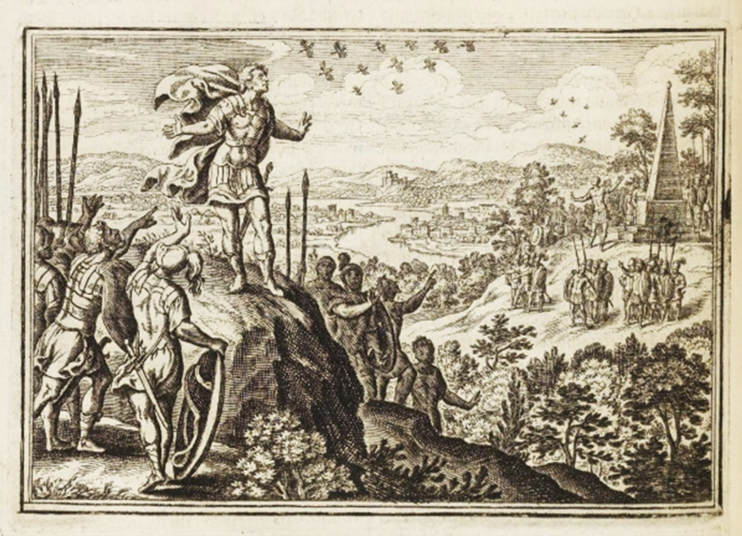
(Zitiert nach https://commons.wikimedia.org/wiki/File:The_Brothers,_Disputing_Over_the_Founding_of_Rome,_
Consult_the_Augurs,_pl.7_from_the_series_The_Story_of_Romulus_and_Remus.jpg; zuletzt kontrolliert am 08.11.2021)

Romulus iratus – Livius ab urbe condita 1,7,3

1  2  3  4  5  6 | Vulgatior fama est ludibrio fratris Remum novos transiluisse muros; inde ab irato Romulo, cum verbis quoque increpitans adiecisset „Sic deinde, quicumque alius transiliet moenia mea", interfectum. Ita solus potitus imperio Romulus; condita urbs conditoris nomine appellata. | Bekannter ist die Überlieferung, Remus sei, um sich über seinen Bruder lustig zu machen, über die neuen Mauern gesprungen; daraufhin habe ihn Romulus in seinem Zorn erschlagen und ihn dazu noch mit den Worten verhöhnt: „So soll es künftig jedem ergehen, der über meine Mauern springt." So gewann Romulus allein die Herrschaft; die neugegründete Stadt wurde nach ihrem Gründer benannt.

zitiert aus: Titus Livius, Ab urbe condita. Zweisprachige Ausgabe, hrsg. von Hans-Jürgen Hillen, Sammlung Tusculum, Düsseldorf 2014, S. 21 f.

Legendär: Romulus gewinnt
Hole nochmal das Arbeitsblatt "über-setzen" aus deinem Reisekoffer hervor und lies es dir noch einmal gründlich durch.
Übersetze "Plures aves Romulo apparuerunt" so nah wie möglich am lateinischen Text (H5P-Übung). Kopiere dir deine Lösung der Aufgabe in ein Dokument.
Übersetze "Plures aves Romulo apparuerunt" so, dass jede und jeder deine Übersetzung gut versteht! Begründe deine Übersetzungsentscheidung. (vgl. AB "über-setzen")
Trage hier wichtige lateinische Wendungen und Begriffe zum Streit zwischen Romulus und Remus um die neu gegründete Stadt ein.

Spektakulär: Die Geschichte im Bild erzählt
Ordne die lateinischen Phrasen aus dem Text den entsprechenden Elementen im Bild zu.
BONUSSTATION: Wenn du möchtest, kannst du deine Eindrücke auch in einer eigenen kleinen (Bilder)Geschichte darstellen.

Erstaunlich: War alles doch anders?
Setze dich hier mit der zweiten Version der Erzählung deines Reiseleiters Livius auseinander.

.

Legendär: Romulus gewinnt

Drucke dir vorab das Arbeitsblatt "über-setzen" aus und lies es dir einmal gründlich durch.
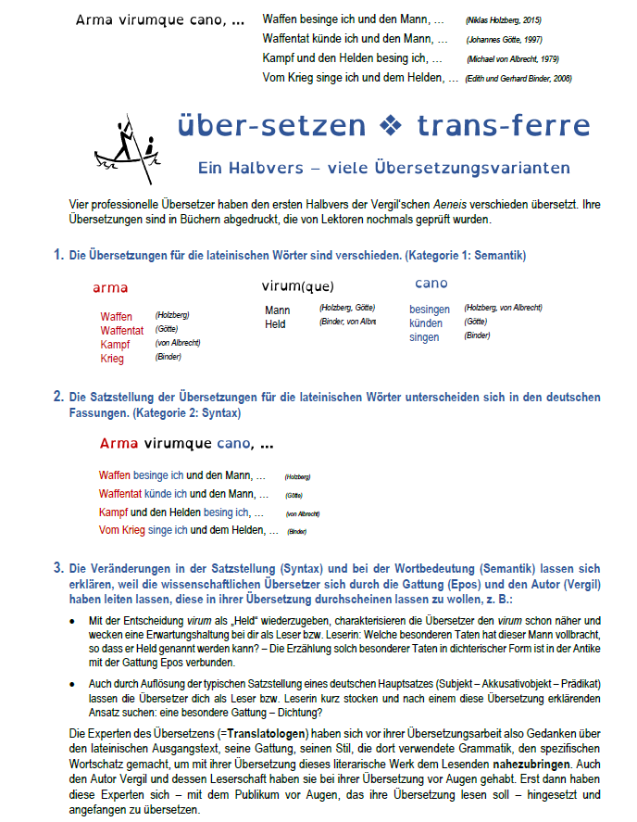

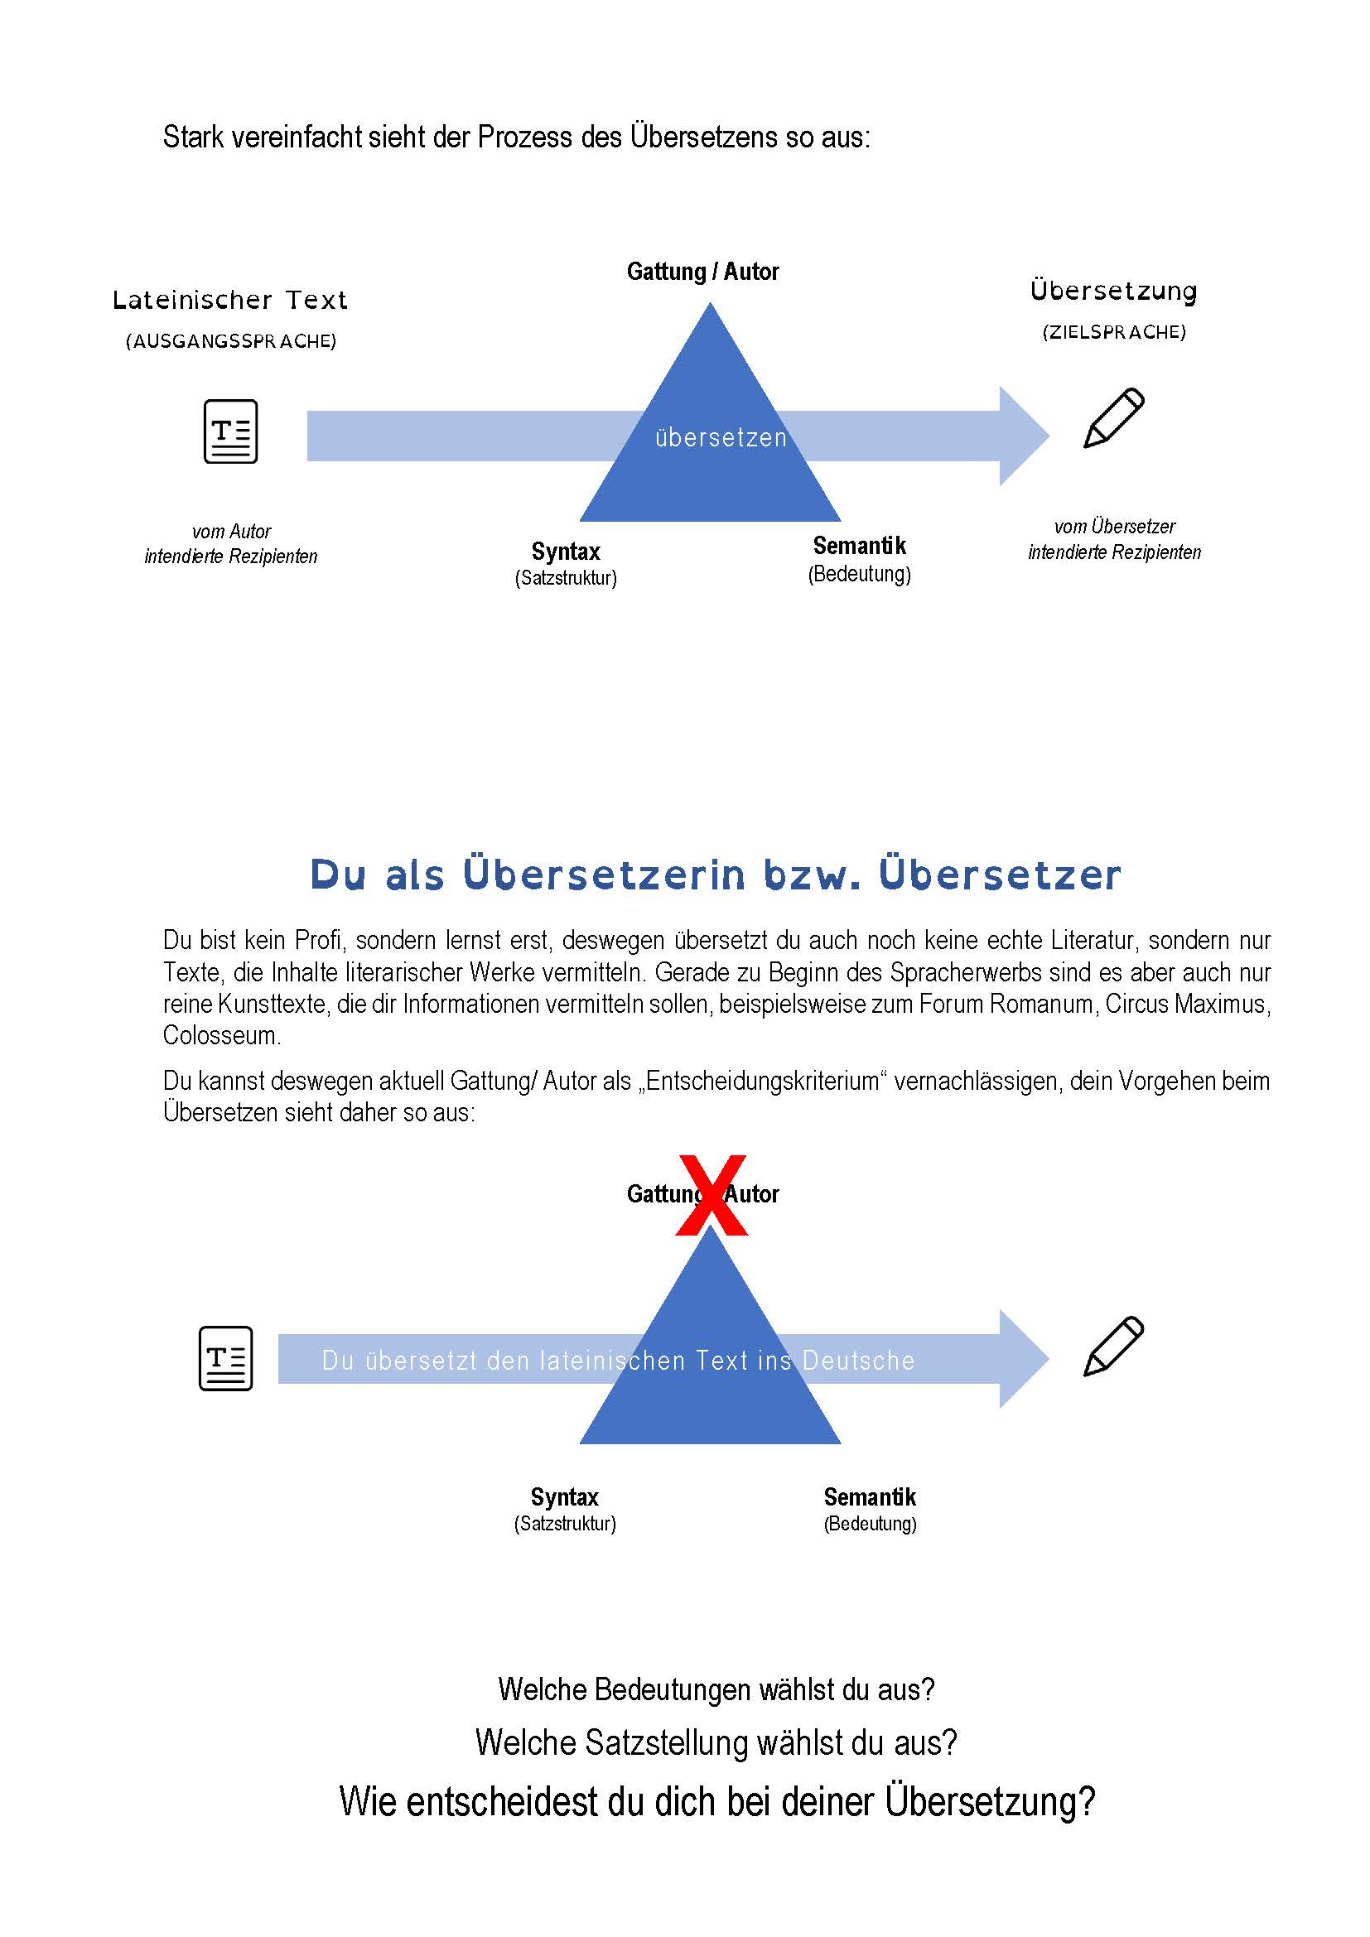
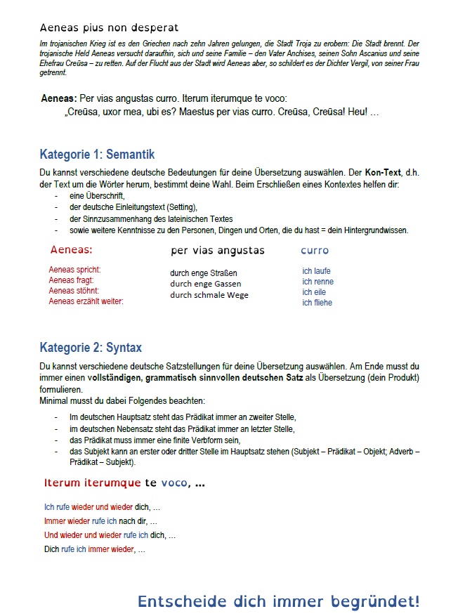

Übersetze Plures aves Romulo apparuerunt so nah wie möglich am lateinischen Text (H5P-Übung). Kopiere dir deine Lösung der Aufgabe in ein Dokument.

Übersetze Plures aves Romulo apparuerunt so, dass jede und jeder deine Übersetzung gut versteht. Begründe deine Übersetzungsentscheidung. (vgl. AB "über-setzen")
Du hast vorher schon eine möglichst wörtliche Übersetzung dieses Textes angefertigt (H5P) und für dich abgespeichert bzw. ausgedruckt.
Lege dir diese wörtliche Übersetzung als Ausgangspunkt für deinen jetzigen Auftrag neben dich auf den Schreibtisch!
Gehe dann bitte folgendermaßen vor:
- Lade dir entweder die beigefügte *.*odt-Fassung oder die *.*docx-Fassung auf deinen Computer.
- Speichere die Datei unter dem folgenden Namen: Plures aves Romulo apparuerunt_deinNachname_deinVorname, d.h. als Gaius Mueller lautet dein DateinamePlures aves Romulo apparuerunt_Mueller_Gaius. Arbeite ab sofort nur noch mit dieser Fassung.
- Füge an der geforderten Stelle im Dokument (Spalte 3) deine wörtliche Übersetzung aus der H5P Übung ein.
- Schaue dir das Beispiel (Übersetzung, die jede(r) versteht und Begründung der Übersetzungsentscheidung) genau an. Übersetze und kommentiere den restlichen Text nach diesem Beispiel! (vgl. AB "über-setzen")
- Reiche dein Ergebnis als PDF ein.

Plures aves Romulo apparuerunt
Die Zwillinge Romulus und Remus waren die Kinder von Rhea Silvia, der Tochter des Königs Numitor von Alba Longa in Italien. Kurz nach ihrer Geburt wurden sie als Säuglinge ausgesetzt, weil der Bruder des Königs, Amulius, selbst König werden wollte und dazu die Erben von Numitor beseitigen musste. Doch eine Wölfin fand die Babys und säugte sie, bis ein Hirte sie mit in sein Haus nahm und großzog. Als Erwachsene halfen sie ihrem Großvater Numitor zunächst zurück an die Macht. Doch dann, so erzählt der Geschichtsschreiber Livius, wollten sie eine neue Stadt gründen, und zwar an der Stelle, an der der Hirte sie gefunden hatte.
Lateinischer Text | Arbeitsübersetzung (H5P)  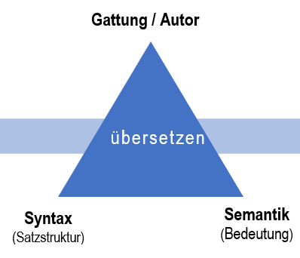 | Übersetzung, die jede(r) versteht   | Kommentierungen
Romulus et Remus gemini erant.
Non discrimen aetatis erat. | Es gab keinen Unterschied des Alters. | Sie waren gleich alt. | Wenn zwei Personen dasselbe Alter haben, bezeichnen wir sie als „gleich alt“. Romulus und Remus sind Zwillinge und dementsprechend gleich alt.
Itaque uterque et nomen urbi novae dare et urbem regere cupiebat!
Dei certamen decernere debebant. Fratres augurium facere volebant.
Itaque Remus Aventinum, locum sacrum, ascendit, Romulus autem in Palatinum properavit.
Ibi cum sociis augurium ceperunt. Diu caelum spectabant.
Primum Remus sex aves vidit. Statim clamavit: ‚Ecce! Dī mihi regnum dederunt!‘
At paulo post Romulo duodecim aves apparuerunt! Nunc alii Remum regem esse dixerunt, alii autem Romulum regem appellaverunt.
Inde verbis atque armis pugnabant! Ibi Remus in turba cecidit.

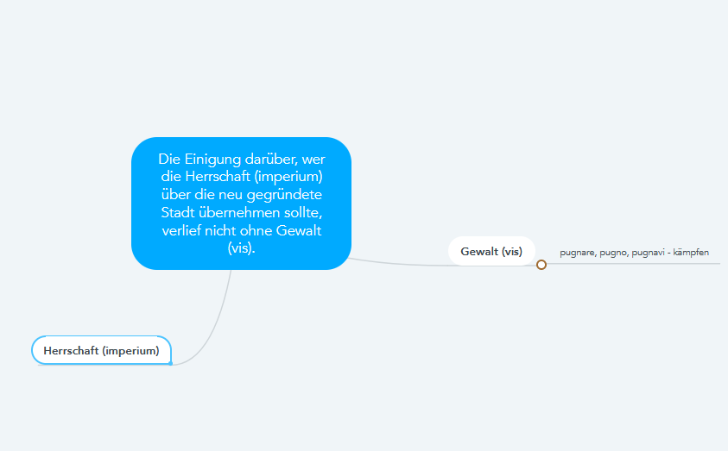
Trage hier wichtige lateinische Wendungen und Begriffe zum Streit zwischen Romulus und Remus um die neu gegründete Stadt ein.

Spektakulär: Die Geschichte im Bild erzählt

Ordne die lateinischen Phrasen aus dem Text den entsprechenden Elementen im Bild zu.
Wenn die Handlung von mehreren Figuren ausgeführt wird, ordne sie mittig zu!
Zur Auswahl stehende Verben (Handlungen):
gemini erant (Z.1) uterque...regere cupiebat (Z.1 f) augurium facere volebant (Z.2) Aventinum...ascendit (Z.2 f) in Palatinum properavit (Z.3 f) cum sociis augurium ceperunt (Z.3) caelum spectabant (Z.3) sex aves vidit (Z.3) clamavit (Z.4) Romulo...apparuerunt (Z.4) Remum regem esse dixerunt (Z.4) Romulum regem appellaverunt (Z.5)

Welche Szene des lateinischen Textes „Plures aves Romulo apparuerunt“ wird auf dem Bild dargestellt?
- Das Bild zeigt den Moment der Vogelschau. Im Vordergrund steht Remus, denn ihm erscheinen zwölf Vögel; im Hintergrund steht Romulus, dem sich nur sechs Vögel zeigen.
- Das Bild zeigt den Moment der Vogelschau. Im Vordergrund steht Romulus, denn ihm erscheinen zwölf Vögel; im Hintergrund steht Remus, dem sich nur sechs Vögel zeigen.
- Alle sind sich einig, dass Romulus der neuen Stadt den Namen geben und regieren dürfe, da ihm zwölf Vögel erschienen.
- Die einen hielten Romulus für den König der neuen Stadt, während die anderen der Ansicht waren, dass Remus der neuen Stadt den Namen geben und regieren dürfe.

BONUSSTATION: Wenn du möchtest, kannst du deine Eindrücke auch in einer eigenen kleinen (Bilder)Geschichte darstellen.

Erstaunlich: War alles doch anders?

Setze dich hier mit der zweiten Version der Erzählung deines Reiseleiters Livius auseinander.
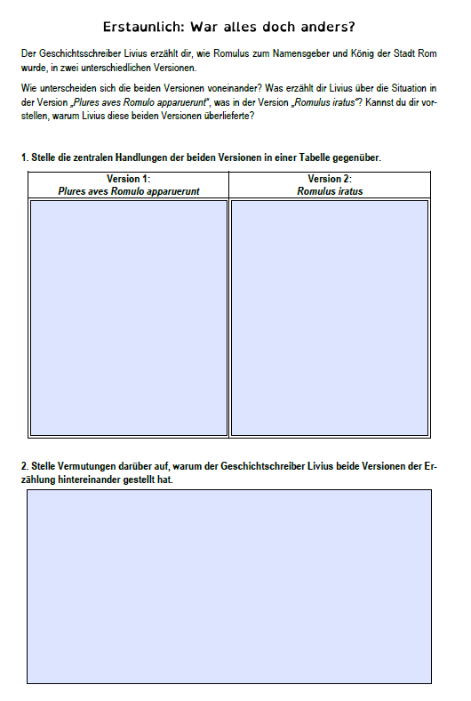

Hinweis: Die Vorsilbe „in/im“ kann nicht nur „in“ bedeuten, sondern auch Zeichen für eine Verneinung sein.
Eine explizite Gewichtung muss die Lehrkraft vor Ort vor dem Hintergrund des in der jeweiligen Schule verabschiedeten Leistungskonzepts vornehmen.
Eine Vestalin ist eine Priesterin der Göttin Vesta; es gab insgesamt sechs von ihnen und sie mussten für ihre dreißigjährige Priesterschaft das Gelübde ablegen, nicht zu heiraten und enthaltsam zu leben.
Als asylum bezeichnet man das Schutzrecht, das Romulus Fremden aller sozialen Schichten gewährte.
Weißt du, was es mit der Satzeinleitung postquam auf sich hat? Schlage es in deinem Wörterbuch nach.

